**MỤC LỤC**

DANH MỤC CÁC HÌNH VẼ 6

DANH MỤC CÁC BẢNG 8

DANH MỤC THUẬT NGỮ VÀ TỪ VIẾT TẮT 9

PHẦN MỞ ĐẦU 10

1. Lý do chọn đề tài 10

2. Mục đích và ý nghĩa của đề tài 10

2.1 Mục đích của đề tài 10

2.2 Ý nghĩa của đề tài 10

2.3 Đối tượng nghiên cứu 10

2.4 Phạm vi nghiên cứu 10

2.5 Phương pháp nghiên cứu 11

2.6 Đối tượng sử dụng 11

PHẦN I 12

CONCEIVE (Ý TƯỞNG) 12

1. ĐỀ XƯỚNG Ý TƯỞNG SẢN PHẨM (CÁ NHÂN) 12

1.1. Thành viên 1 12

1.1.1 Mô tả ý tưởng sản phẩm 12

1.1.3 Đánh giá khả năng phát triển của sản phẩm 13

1.2. Thành viên 2 14

1.2.1 Mô tả sản phẩm 14

1.2.2 Đánh giá kiến thức sinh viên 14

1.2.3 Đánh giá khả năng phát triển của sản phẩm 14

1.3. Thành viên 3 15

1.3.1 Mô tả ý tưởng sản phẩm 16

1.3.2 Đánh giá cơ sở kiến thức của sinh viên 16

1.3.3 Đánh giá khả năng phát triển của sản phẩm 16

1.4. Thành viên 4 17

1.1.1 Mô tả ý tưởng sản phẩm 17

1.1.2 Đánh giá cơ sở kiến thức của sinh viên 18

1.1.3 Đánh giá khả năng phát triển của sản phẩm 18

1.5. Thành Viên 5. 19

1.5.1. Mô tả ý tưởng sản phẩm 19

1.5.2 Đánh giá cơ sở kiến thức của sinh viên 19

1.5.3 Đánh giá khả năng phát triển của sản phẩm 20

2. ĐÁNH GIÁ Ý TƯỞNG SẢN PHẨM TRONG NHÓM 21

3. Ý TƯỞNG ĐỀ XUẤT 23

PHẦN II 25

DESIGN ( PHÂN TÍCH VÀ THIẾT KẾ HỆ THỐNG ) 25

1. ĐẶC TẢ YÊU CẦU HỆ THỐNG 25

1.1. Mô tả hệ thống 25

1.1.1 Sơ đồ hoạt động hệ thông. 25

1.1.2 Chức năng của hệ thống 25

1.2. Yêu cầu bổ sung. 25

1.3 Môi trường hoạt động 26

1.4. Một trường phát triển 26

2.PHÂN TÍCH CHỨC NĂNG HỆ THỐNG 26

2.1 Biểu đồ Use case tổng quát 26

2.2 Gói Use case quản lí truy cập 26

2.2.1 Đặc tả Use case đăng nhập 27

2.2.2 Biểu đồ tuần tự đăng nhập 29

2.2.3 Biểu đồ hoạt động đăng nhập 29

2.2.4 Đặc tả Use case đăng ký 31

Dòng sự kiện 31

2.2.5 Biểu đồ tuần tự đăng ký 32

2.2.6 Biểu đồ hoạt động đăng ký 32

2.2.7 Đặc tả Use case đăng xuất 33

2.2.8 Biểu đồ tuần tự đăng xuất 34

2.2.9 Biểu đồ hoạt động đăng đăng xuất 35

2.3 Gói Use case quản lí tìm kiếm 36

2.3.1. Biểu đồ UseCase Tìm Kiếm 36

2.3.2. Đặc tả Use Case Tìm kiếm 36

2.3.3. Biểu đồ tuần tự 37

2.3.4 Biểu đồ hoạt động 38

2.4 Gói Use case quản lí bài đăng 40

2.4.1 Đặc tả Use case quản lý bài đăng 40

2.4.2 Biểu đồ tuần tự quản lý bài đăng 42

2.4.3 Biểu đồ hoạt động thêm bài đăng 42

2.4.4 Biểu đồ hoạt động sửa bài đăng 43

2.4.5 Biểu đồ hoạt động xóa bài đăng 45

2.5 Gói Use case xem thông tin các loại thú cưng 46

3.5.1: Đặc tả 46

2.5.2: Biểu đồ tuần tự xem thông tin thú cưng: 46

2.5.3: Biểu đồ hoạt động xem thông tin thú cưng: 47

2.6 Gói Use case tra cứu cơ sỡ thú y 47

2.6.1. Biểu đồ Use Case 47

2.6.2. Đặc tả luồng sự kiện Tra cứu cơ sỡ thú y 48

2.6.3. Biểu đồ tuần tự Tra cứu cơ sơ thú y 50

2.7 Gói Use case xem bài đăng 51

2.7.1 Đặc tả Use case xem bài đăng 52

2.7.2 Biểu đồ tuần tự xem bài đăng 53

2.7.3 Biểu đồ hoạt động xem bài đăng 53

2.8 Gói Use case quản lí thông tin tài khoản 54

2.8.1. Đặc tả Use Case Quản lý thông tin tài khoản 54

2.8.2 Đặc tả 56

2.8.3 Biểu đồ tuần tự 57

2.8.4 Biểu đồ hoạt động 58

2.9. Gói Use case quản lý thông tin tài khoản member 58

2.9.1 Biểu đồ Use Case 58

2.9.2 Đặc tả luồng sự kiện QL Thông Tin Người Dùng 59

2.9.3. Biểu đồ tuần tự QL Thông Tin Người Dùng 61

2.9.4.Biểu đồ hoạt động QL Thông Tin Người Dùng 62

2.10. Gói Use case quản lý cơ sỡ thú y 63

2.10.1 Đặc tả Use case quản lý cơ sở thú y 63

2.10.2 Biểu đồ tuần tự quản lý cơ sở thú y 64

2.10.3 Biểu đồ hoạt động quản lý cơ sở thú y 65

2.11. Gói Use case quản lý thông tin thú cưng. 65

2.11.1: Đặc tả: 66

2.11.2. Biểu đồ tuần tự 67

2.11.3: Biểu đồ hoạt động quản lý thông tin thú cưng: 68

2.4 BIỂU ĐỒ ĐÓNG GÓI 69

PHẦN III 70

IMPEMENTATION (Thực hiện) 70

1. BIỂU ĐỒ LỚP 70

2. MÔ HÌNH THỰC THỂ LIÊN KẾT 70

3. THIẾT KẾ CƠ SỞ DỮ LIỆU 70

3.1. Lược đồ cơ sở dữ liệu 70

3.2. Bảng dữ liệu 70

4. BIỂU ĐỒ ĐỐNG GÓI 70

5. BIỂU ĐỒ TRIỂN KHAI 70

6 THIẾT KẾ PROTOTYPE 70

6.1. Sơ đồ giao diện tổng quát 70

6.2. Thiết kế giao diện chi tiết 71

6.2.2. Giao diện Bài Đăng 71

6.2.3. Giao diện CS y Tế 72

6.2.4. Giao diện Quản lý bài đăng 74

6.2.5. Giao diện Xem thông tin thú cưng 74

6.2.6. Giao diện Ca nhân (user defult) 75

6.2.7. Giao diện đăng ký 76

6.2.8. Giao diện Đăng nhập 78

PHẦN IV 79

OPERATION (Vận hành và kiểm thử) 79

DANH MỤC CÁC HÌNH VẼ

Hình 1.1: Mô hình hệ thống Ứng dụng Hỗ trợ Chăm Sóc Thú Cưng 25

Hình 2.1. Biểu đồ Use Case tổng quát 26

Hình 2.2 Biểu đồ Use Case quản lý truy cập 27

Hình 2.2.2 Biểu đồ tuần tự đăng nhập 29

Hình 2.2.3 Biểu đồ hoạt động đăng nhập 30

Hình 2.2.5 Biểu đồ tuần tự đăng ký 33

Hình 2.2.6 Biểu đồ hoạt động đăng ký 34

Hình 2.2.8 Biểu đồ tuần tự đăng xuất 36

Hình 2.2.9 Biểu đồ hoạt động đăng xuất 36

Hình 3.3.1 Use case quản lí tìm kiếm 37

Hình 3.3.2 Biểu đồ tuần tự quản lí tìm kiếm 39

Hình 3.3.4 Biểu đồ hoạt động quản lí tìm kiếm 40

Hình 2.4 Use case quản lý bài đăng 41

Hình 2.4.2 Biểu đồ tuần tự quản lý bài đăng 43

Hình 2.3.3 Biểu đồ hoạt động thêm bài đăng 44

Hình 2.4.4 Biểu đồ hoạt động sửa bài đăng 45

Hình 2.4.5 Biểu đồ hoạt động xóa bài đăng 46

Hình 2.5.2: Biểu đồ tuần tự xem thông tin thú cưng 48

Hình 2.5.3: Biểu đồ hoạt động xem thông tin thú cưng 48

Hình 2.6.1. Biểu đồ Use Case Tra cứu cơ sỡ thú y 49

Hình 2.6.3. Biểu đồ tuần tự Tra cứu cơ sỡ thú y. 51

Hình 2.6.4. Biểu đồ hoạt động Tra cứu cơ sỡ thú y 52

Hình 2.7 Use case xem bài đăng 53

Hình 2.7.2 Biểu đồ tuần tự xem bài đăng 54

Hình 2.3.3 Biểu đồ hoạt động xem bài đăng 55

Hình 2.8.1 Use case Quản lí tài khoản 56

Hình 2.8.3 Biểu đồ tuần tự quản lí tài khoản 58

Hình **2.8.4** Biểu đồ hoạt động quản lí tài khoản 59

Hình 2.9.1 Biểu đồ Use case quản lí Thông Tin Người Dùng 60

Hình 2.9.3. Biểu đồ tuần tự QL Thông tin Người Dùng 63

Hình 2.9.4. Biểu đồ hoạt động quản lý thông tin người dùng 64

Hình 2.10 Use case quản lý cơ sở thú y 65

Hình 2.10.2 Biểu đồ tuần tự quản lý cơ sở thú y 67

Hình 2.10.3 Biểu đồ hoạt động quản lý cơ sở thú y 68

HÌnh 2.11.2.1:Biểu đồ tuần tự thêm thông tin thú cưng: 70

Hình 2.11.2.2: Biểu dồ tuần tự cập nhật thông tin thú cưng 71

Hình 2.11.2.3: Biểu dồ tuần tự xóa thông tin thú cưng: 71

Hình 2.11.3: Biểu đồ hoạt động quản lý thông tin thú cưng 72

Hình III.1. Biểu đồ lớp 73

Hình III.4. Biểu đồ đống gói 77

Hình 6.1 . Sơ đồ giao diện tổng quát 78

Hình 6.1.1. Giao diện tìm kiếm 79

Hình 6.2.2. Giao diện Bài Đăng 80

Hình 6.2.3. Giao diện CS y Tế 81

Hình 6.3.4. Giao diện Quản lý bài đăng 82

Hình 6.2.5. Giao diện Xem thông tin thú cưng 83

Hình 6.2.6. Giao diện Ca nhân (user defult) 84

Hình 6.2.7. Giao diện Đăng ký 85

Hình 6.2.8. Giao diện Đăng nhập 86

DANH MỤC CÁC BẢNG

Bảng 2.1 Đặc tả Use case tổng quát 26

Bảng 2.2.1 Đặc tả Use Case đăng nhập 28

Bảng 2.2.4 Đặc tả Use case đăng ký 31

Bảng 2.2.7 Đặc tả Use case đăng xuất 35

Bảng 3.3.2 Đặc tả use case quản lí Tìm kiếm 38

Bảng 2.4.1 Đặc tả Use Case quản lý bài đăng 42

Bảng 2.5.1. Đặc tả Use case xem thông tin thú cưng 47

Bảng 2.6. Đặc tả luồng sự kiện Tra cứu cơ sỡ thú y 51

Bảng 2.7.1 Đặc tả Use Case xem bài đăng 54

Bảng 2.8.2 Đặc tả use case Quản lí tài khoản 57

Bảng 2.9 Đặc tả luồng sự kiện QL Thông Tin Người Dùng 62

Bảng 2.10.1 Đặc tả Use Case quản lý cơ sở thú y 66

Bảng 2.11.1: Đặc tả Use case quản lý thông tin thú cưng 69

Bảng III.2.1. Bảng đặc tả dữ liệu bảng dữ liệu Member 74

Bảng III.2.2. Bảng đặc tả dữ liệu bảng dữ liệu Thú Cưng 74

Bảng III.2.3. Bảng đặc tả dữ liệu bảng dữ liệu Tài Khoản 74

Bảng III.2.4. Bảng đặc tả dữ liệu bảng dữ liệu Gióng Thú Cưng 75

Bảng III.2.5. Bảng đặc tả dữ liệu bảng dữ liệu Cân Nặng Thú Cưng 75

Bảng III.2.6. Bảng đặc tả dữ liệu bảng dữ liệu Trang Thái Sức Khỏe Thú Cưng 75

Bảng III.2.7. Bảng đặc tả dữ liệu bảng dữ liệu Bài Viết 75

Bảng III.2.8. Bảng đặc tả dữ liệu bảng dữ liệu Chuyên Mục 76

Bảng III.2.9. Bảng đặc tả dữ liệu bảng dữ liệu Chi Tiết Bình Viết 76

Bảng III.2.10. Bảng đặc tả dữ liệu bảng dữ liệu Binh Luận 76

Bảng III.2.11. Bảng đặc tả dữ liệu bảng dữ liệu Cơ Sỡ Y Tế 76

DANH MỤC THUẬT NGỮ VÀ TỪ VIẾT TẮT

PHẦN MỞ ĐẦU

1. Lý do chọn đề tài

Với sự phát triển nhảy vọt của công nghệ thông tin hiện nay, Internet ngày càng giữ vai trò quan trọng trong các lĩnh vực khoa học kĩ thuật và đời sống. Dĩ nhiên các bạn đã được nghe nói nhiều về Internet, nói một cách đơn giản, Internet là một tập hợp máy tính nối kết với nhau, là một mạng máy tính toàn cầu mà bất kì ai cũng có thể kết nối bằng máy PC của họ. Với mạng Internet, tin học thật sự tạo nên một cuộc cách mạng trao đổi thông tin trong mọi lĩnh vực văn hóa, xã hội, chính trị, kinh tế...

Hiện nay xu hướng nuôi, chăm sóc thú cưng đang nở rộ, nhóm chúng tôi thấy được sự thiếu thốn trong cách chăm sóc và nuôi dưỡng thú cưng, cũng như thông tin về con vật mình đang nuôi. Nên đã nảy sinh ra ý tưởng xây dựng một ứng dụng cho những người nuôi thú cưng. Ứng dụng nhằm hỗ trợ người nuôi có thể này tìm kiếm, chăm sóc, tổng hợp các vấn liên quan đến việc nuôi thú cưng một cách hiệu quả hơn. Đó cũng là lý do nhóm chúng tôi chọn đề tài ***“Ứng dụng hỗ trợ chăm sóc thú cưng”***

2. Mục đích và ý nghĩa của đề tài

2.1 Mục đích của đề tài

- Xây dựng ứng dụng hỗ trợ chăm sóc thú cưng.

- Cung cấp cho người dùng thông tin một nơi trao đổi, hỏi đáp, tìm kiếm những vấn đề liên quan đến thú cưng của mình.

- Vận dụng nhưng kiến thức đã học để áp dụng vào phát triển ứng dụng trên mobile.

2.2 Ý nghĩa của đề tài

- Đáp ứng nhu cầu nuôi dưỡng, chăm sóc thú cưng ngày nay đang được yêu chuộng.

- Góp phần cải thiện hình thức chăm sóc truyền thống trong nuôi thú cưng với sự hộ trợ của thiết bị smart phone.

2.3 Đối tượng nghiên cứu

- Các khách hàng, nhà cung cấp, đối tác kinh doanh đến ứng dụng

- Phương pháp nuôi và chăm soc thú cưng

- Cách xây dựng và triển khai ứng dụng trên smart phone

- Công nghệ React Native để triển khai ứng dụng chăm sóc thú cưng

2.4. Tổng quan về công nghệ React Native

***Hybird là gì ?***

Là ứng dụng được viết trên nền tảng web(html, css, js) chạy trên nền tảng điện thoại nhưng được tích hợp thêm một số tính năng thao tác &  kết nối với hệ điều hành: camera, GPS……

Phần web hiển thị bởi webview, phần tính năng hệ thống thì được gọi thong qua các API bởi Javascript. Sau đó gọi qua lớp Native xuống hệ điều hành.

Hybird có thêm nhiều tính năng mạnh mẽ & tốc độ nhanh hơn web.

***Native là gì ?***

Là ứng dụng được xây dựng bởi chính ngôn ngữ dựng lên hệ điều hành đó. IOS viết bởi C, Android viết bởi Java, Windowphone viết bởi C++ hoặc C#. Các ngôn ngữ này được biên dịch ra ngôn ngữ máy nên được sử dụng toàn bộ các thành phần của thiết bị.

Do không phải qua bất kì trình biên dịch nào nên tốc độ xử lí của Native cực nhanh và sử dụng được toàn bộ thiết bị phần cứng của máy.

***ReactNative ?***

Là Framework viết ứng dụng Native bằng Javascript. Sản phẩm chạy được trên cả 2 hệ điều hành Android và iOS ( ngon :)))

Gồm 2 phần:

Phần View được biên dịch từ Js sẽ map với nhữngcomponent của hệ thống : tab, touch, điều hướng…mọi xử lí view được  thực hiện trên một cây DOM ảo, sau đó được ReactNative render lại bằng native view.

Phần xử lí vẫn được thực hiện trực tiếp bằng Js, xử lí dưới bộ core thực thi Js, ko phải thông dịch qua Java hay C…

Mình có thể tổng quan về ReactNative ngắn gọn như sau:

Viết ứng dụng Native cho điện thoại ( App mobile )

Viết bằng ngôn ngữ Javascript, sản phẩm chạy được cả trên 2 hệ điều hành iOS và Android ( thay vì phải code 1 sản phẩm 2 lần bằng 2 ngôn ngữ riêng biệt).

Vậy để học được ReactNative bạn cần chuẩn bị những gì:

***Kiến thức:***

Javascript cơ bản, và chắc chắn là ES6 ( sắp tới sẽ update thêm ES7 ) .

Link tham khảo: [http://es6-features.org/](http://es6-features.org/#SpreadOperator)

Cày docs về Reactnative tại [http://www.reactnativeexpress.com/](http://www.reactnativeexpress.com/shoutem_ui_theme)

Trước mắt là chuẩn bị như vậy, khi học sâu bạn sẽ được hướng dẫn cần học thêm những thứ khác :))

***IDE:***

Nếu bạn dùng Mac thì sẽ thuận lợi hơn, vì Mac có IDE dành riêng cho ReactNative là DECO.

Còn trên Win thì bạn dùng WebStorm nhé.

Simulator: trên Mac có Xcode ( view app iOS ) & Android Studio ( view app Android ). Win thì chỉ duy nhất Android studio thôi.

2.5 Phạm vi nghiên cứu

- Về thời gian: từ 5/4/2018 đến 12/4/2018

- Về nội dung:

+ Các đối tác, khách hàng, nhà cung cấp quan tâm đến ứng dụng.

+ Tìm hiểu về ngôn ngữ React Native

+ Phân tích thiết kế hướng đối tượng

+ Nghiên cứu, phân tích, xây dựng và riển khai ứng dụng trên mobile

2.6 Phương pháp nghiên cứu

- Tổng hợp các tài liệu liên quan (ngôn ngữ React Native, quy trình nuôi và chăm sóc thú cưng…..)

- Phân tích và lựa chọn giải pháp

- Góp ý của các giảng viên hướng dẫn, chuyên gia,…

2.7 Đối tượng sử dụng

- Có 2 đối tượng sử dụng cơ bản là người dùng và nhà quản trị:

- Người dùng: Qua ứng dụng mobile, người dùng có thể xem trao đổi thông tin, tìm kiếm thông tin thú cứng, liên hệ trao đổi với cơ sở y tế.

- Nhà quản trị: Nhà quản trị có toàn quyền sử dụng và cập nhật sản phẩm, hoá đơn, quản lý khách hàng, đảm bảo tính an toàn cho ứng dụng.

PHẦN I

CONCEIVE (Ý TƯỞNG)

1. ĐỀ XƯỚNG Ý TƯỞNG SẢN PHẨM (CÁ NHÂN)

1.1. Thành viên 1

- Họ & Tên (Sinh viên): Phùng Anh Dũng

- Chuyên ngành (của Sinh viên): Công Nghệ Phần Mềm

- Tên ý tưởng (Sản phẩm): **Ứng dụng Tìm Kiếm Xe Khách**

- Ngày/Tháng/Năm: 5/4/2018

1.1.1 Mô tả ý tưởng sản phẩm

Qua quá trình thường xuyên di chuyển bằng xe khách thấy rằng mô hình vận tải hành khách liên tỉnh đều thuộc các doanh nghiệp tư nhân có quy mô nhỏ, vốn đầu tư hạn chế. Họ thiếu hệ thống quản lý khoa học, bán và xé vé bằng tay, các hoạt động marketing gần như không có.

Do đó việc xây dựng một ứng dụng tìm kiêm, đặt vé xe một cách tổng hợp xe giúp nhà xe:

Giữ chân khách hàng đã từng sử dụng dịch vụ

Tăng số lượng khách hàng mới nhờ có công cụ đặt vé online

Chăm sóc khách hàng tốt hơn nhờ công cụ hỗ trợ quản lý

Đặc biệt là sẽ lắng nghe khách hàng phản hồi chất lượng dịch vụ rất nhanh

Nhà xe xây dựng được hình ảnh và thương hiệu trong lòng khách hàng

Còn đối với khách hàng xẽ thuận tiện hơn trong việc tìm kiếm, đặt vé cũng như theo dõi thường xuyên các chương trình khuyến mãi của nhà xe mình lựa chọn.

Môi trường vận hành: Hệ điều hành Android hoặc Hệ điều hành IOS

Công nghệ để phát triển ứng dụng là ReactNative.

**1.1.2 Đánh giá cơ sở kiến thức của sinh viên**

- Phân tích thiết kế hệ thống: Đã học

- Phân tích thiết kế hướng đối tượng: Đã học

- Hệ quản trị cơ sở dữ liệu

- Lập trình ứng dụng Android: 24 tháng

1.1.3 Đánh giá khả năng phát triển của sản phẩm

|  |  |
| --- | --- |
| Ước tính số lượng người sẽ hưởng lợi từ sản phẩm của bạn | 1000 |
| Ước tính số lượng người sẽ bỏ tiền ra mua sản phẩm của bạn | 200 |
| Liệt kê các loại đối tượng sẽ được hưởng lợi từ ý tưởng sản phẩm của bạn (ít nhất là 1, nhiều nhất là 5): | Khách hàng, đối tác, nhà cung cấp… |

|  |  |  |  |  |
| --- | --- | --- | --- | --- |
|  | Trung bình | Khá | Cao | Rất Cao |
| Đánh giá khả năng các nhà đầu tư sẽ bỏ tiền ra cho ý tưởng sản phẩm của bạn: |  |  | x |  |

|  |  |
| --- | --- |
| Ước lượng số năm sản phẩm của bạn trên thị trường cho đến khi bị thay thế: | 6 năm |

|  |  |  |  |  |
| --- | --- | --- | --- | --- |
|  | Trung bình | Khá | Cao | Rất Cao |
| Ước tính độ khó để phát triển thành công sản phẩm của bạn |  | x |  |  |

|  |  |
| --- | --- |
| Ước lượng số năm cần thiết để phát triển sản phẩm của bạn: | 1 |

1.2. Thành viên 2

- Họ & Tên (Sinh viên): LÊ VĂN ĐẠT

- Chuyên ngành (của Sinh viên): Công Nghệ Phần Mềm

- **Tên ý tưởng (Sản phẩm): Xây dựng diễn đàn trực tuyến**

- Ngày/Tháng/Năm: 5-4-2018

1.2.1 Mô tả sản phẩm

Chúng ta có thế nói thế kỷ 21 đã và đang chứng kiến sự phát triển mạnh mẽ của ngành Công nghệ thông tin. Công nghệ thông tin (CNTT) đã và đang thay đổi thế giới một cách nhanh chóng và từng bước kéo nền tri thức của nhân loại xích lại gần nhau hơn. Đó là nhờ việc phát triển hệ thống website trên toàn thế giới. Ngày nay, Website đã đóng một vai trò quan trọng đối với con người chúng ta

Với tầm quan trọng đó thì việc cải thiện tiếng anh không còn là khó khăn thông qua các lớp học online, giảng dạy online và trao đổi với nhau online, nên một phần mềm giúp họ có thể trao đổi với nhau và cải thiện vốn từ vựng cũng như ngữ pháp , khả năng giao tiếp và có thể giao lưu học hỏi các nền văn hóa với nhau .

1.2.2 Đánh giá kiến thức sinh viên

- Phân tích thiết kế hệ thống

- Phân tích thiết kế hướng đối tượng

- Hệ quản trị cơ sở dữ liệu

1.2.3 Đánh giá khả năng phát triển của sản phẩm

|  |  |
| --- | --- |
| Ước tính số lượng người sẽ hưởng lợi từ sản phẩm của bạn | 1000 |
| Ước tính số lượng người sẽ bỏ tiền ra mua sản phẩm của bạn | Free |
| Liệt kê các loại đối tượng sẽ được hưởng lợi từ ý tưởng sản phẩm của bạn (ít nhất là 1, nhiều nhất là 5): | Đối tác , các user sử dụng ứng dụng |

|  |  |  |  |  |
| --- | --- | --- | --- | --- |
|  | Trung bình | Khá | Cao | Rất Cao |
| Đánh giá khả năng các nhà đầu tư sẽ bỏ tiền ra cho ý tưởng sản phẩm của bạn: |  |  | X |  |

|  |  |
| --- | --- |
| Ước lượng số năm sản phẩm của bạn sẽ  ở trên thị trường cho đến khi bị thay thế: | 2 |

|  |  |  |  |  |
| --- | --- | --- | --- | --- |
|  | Trung bình | Khá | Cao | Rất Cao |
| Ước tính độ khó để phát triển thành công sản phẩm của bạn |  | x |  |  |

|  |  |
| --- | --- |
| Ước lượng số năm cần thiết để phát triển sản phẩm của bạn: | tháng |

1.3. Thành viên 3

- Họ và tên: Phạm Bá Đạt

- Chuyên ngành (của sinh viên): Công nghệ phần mềm

- Tên ý tưởng (sản phẩm): **Phần Mềm Hỗ Trợ Chăm Sóc Thú Cưng**

- Ngày/Tháng/Năm: 5/4/2018

1.3.1 Mô tả ý tưởng sản phẩm

Hiện nay xã hội ngày càng phát triển, nhu cầu người dùng ngày càng tăng cao đòi hỏi phải có nhiều công nghệ phục vụ cho nhu cầu hằng ngày. Đời sống con người ngày càng được nâng cao, sở thích nuôi dưỡng thú cưng ngày càng lan rộng và là một phần trong cuộc sống của con người. Ở nước ngoài thí cưng rất được coi trọng và hệ thống chăm sóc thú cưng rất phát triển và phổ biến, còn với thực trạng trong nước thì những phần mền với dữ liệu giúp ích cho việc chăm sóc thú cưng còn ít và hạn chế.

Do đó, chúng ta cần tạo ra một hệ thống chuyên về thú cưng nhằm giúp ích cho chủ nhân nuôi dưỡng chăm sóc thú cưng một cách đơn giản và hiệu quả nhất.

Phần mềm còn liên kết với các cửa hàng thức ăn, đồ chơi, và hệ thống các trung tâm y tế, chăm sóc cho thú cưng của mình.

Môi trường vận hành: Hệ điều hành Android và Hệ điều hành IOS.

Công nghệ để phát triển ứng dụng là ReactNative.

1.3.2 Đánh giá cơ sở kiến thức của sinh viên

- Phân tích thiết kế hệ thống

- Phân tích thiết kế hướng đối tượng

- Hệ quản trị cơ sở dữ liệu

- Android

1.3.3 Đánh giá khả năng phát triển của sản phẩm

|  |  |
| --- | --- |
| Ước tính số lượng người sẽ hưởng lợi từ sản phẩm của bạn | 1000 |
| Ước tính số lượng người sẽ bỏ tiền ra mua sản phẩm của bạn | 100 |
| Liệt kê các loại đối tượng sẽ được hưởng lợi từ ý tưởng sản phẩm của bạn (ít nhất là 1, nhiều nhất là 5): | Khách hàng, đối tác, nhà cung cấp… |

|  |  |  |  |  |
| --- | --- | --- | --- | --- |
|  | Trung bình | Khá | Cao | Rất Cao |
| Đánh giá khả năng các nhà đầu tư sẽ bỏ tiền ra cho ý tưởng sản phẩm của bạn: |  |  | x |  |

|  |  |
| --- | --- |
| Ước lượng số năm sản phẩm của bạn trên thị trường cho đến khi bị thay thế: | 2 năm |

|  |  |  |  |  |
| --- | --- | --- | --- | --- |
|  | Trung bình | Khá | Cao | Rất Cao |
| Ước tính độ khó để phát triển thành công sản phẩm của bạn |  |  | x |  |

|  |  |
| --- | --- |
| Ước lượng số năm cần thiết để phát triển sản phẩm của bạn: | 1 |

1.4. Thành viên 4

- Họ & Tên (Sinh viên): ĐẶNG ANH KHOA

- Chuyên ngành (của Sinh viên): Công Nghệ Phần Mềm

- Tên ý tưởng (Sản phẩm): Phần mềm quản lý thuê xe máy

- Ngày/Tháng/Năm: 05-04-2018

1.1.1 Mô tả ý tưởng sản phẩm

Ngày nay, du lịch là một ngành rất phát triển ở nước ta nói riêng và nước ngoài nói chung. Du lịch phát triển kéo theo những dịch vụ trong nghành này ngày càng đi lên, ví dụ như là thuê xe máy phục vụ cho khách du lịch. Với sự phát triển của Internet đã giúp việc thuê xe máy đã trở nên dễ dàng hơn bằng cách đặt trước thông qua Internet. Nhưng vẫn còn nhiều khiếm khuyết trong khâu quản lý những dịch vụ này. Để giúp hoàn hiện những điểm yếu đó, em đã đưa ra một phần mềm nhằm khắc phục một trong những phần quan trọng, đó là “Phần mềm quản lý cho thuê xe máy”.

Phần mềm giúp người chủ có thể dễ dàng kiểm soát được xe mà mình đã cho khách thuê, thay vì việc lưu trữ bằng những trang vở. Ngoài ra còn thống kê được doanh thu, dễ dàng biết được còn bao nhiêu xe trong hầm thông qua phần mềm này.

Môi trường vận hành: Windows

Công nghệ để phát triển ứng dụng là Winform.

1.1.2 Đánh giá cơ sở kiến thức của sinh viên

- Phân tích thiết kế hệ thống

- Phân tích thiết kế hướng đối tượng

- Hệ quản trị cơ sở dữ liệu

1.1.3 Đánh giá khả năng phát triển của sản phẩm

|  |  |
| --- | --- |
| Ước tính số lượng người sẽ hưởng lợi từ sản phẩm của bạn | 300 |
| Ước tính số lượng người sẽ bỏ tiền ra mua sản phẩm của bạn | 50 |
| Liệt kê các loại đối tượng sẽ được hưởng lợi từ ý tưởng sản phẩm của bạn (ít nhất là 1, nhiều nhất là 5): | Khách hàng, đối tác, nhà cung cấp… |

|  |  |  |  |  |
| --- | --- | --- | --- | --- |
|  | Trung bình | Khá | Cao | Rất Cao |
| Đánh giá khả năng các nhà đầu tư sẽ bỏ tiền ra cho ý tưởng sản phẩm của bạn: |  |  | x |  |

|  |  |
| --- | --- |
| Ước lượng số năm sản phẩm của bạn trên thị trường cho đến khi bị thay thế: | 2 năm |

|  |  |  |  |  |
| --- | --- | --- | --- | --- |
|  | Trung bình | Khá | Cao | Rất Cao |
| Ước tính độ khó để phát triển thành công sản phẩm của bạn |  |  | x |  |

|  |  |
| --- | --- |
| Ước lượng số năm cần thiết để phát triển sản phẩm của bạn: | 1 |

1.5. Thành Viên 5.

- Họ &Tên (Sinh viên): Ngô Văn Quốc

- Chuyên ngành (của Sinh viên): Công Nghệ Phần Mềm

- Tên Ý tưởng (Sản phẩm): Xây dựng hệ thống hỗ trợ tìm kiếm thông tin thuê bao

1.5.1. Mô tả ý tưởng sản phẩm

Đây là 1 tiện ích dùng để tìm chính xác người mà bạn muốn tìm kiếm, có thể giúp người khác tránh khỏi bị lạc với thao tác đơn giản với mọi lứa tuổi có khả năng sử dụng smart phone. Hiển thị những số điện thoại trong danh bạ đang dùng chương trình này đểtìm kiếm và hiển thị trên bản đồ ( xác định vị trí cụ thể trên bản đồ, xác định khoảng cách giữa 2 thuê bao và điều hướng chỉ đường ). Gửi 1 tín hiệu cầu cứu: Khi bạn bị lạc chỉ cần chọn chức năng cấp cứu. Thông báo sẽ được gửi tới thuê bao bạn cần gửi, hoặc tất cả các thuê bao đang online. Mỗi người tạo 1 tài khoản với ID là số điện thoại của mình.Touch vào các thuê bao sẽ gửi 1 yêu cầu sang đầu bên kia xác nhận có cho hiển thị vị trí họ lên màn hình của mình hay không.Sau khi có được vị trí của họ, chúng ta có thể xem khoảng cách của bạn với họ, tìm đường từ bạn tới họ. Phần mềm chỉ chạy khi cả 2 bên kết nối Internet.

Môi trường vận hành: Ứng dụng di động

Công nghệ để phát triển ứng dụng là Android

1.5.2 Đánh giá cơ sở kiến thức của sinh viên

- Phân tích thiết kế hệ thống

- Phân tích thiết kế hướng đối tượng

- Hệ quản trị cơ sở dữ liệu

1.5.3 Đánh giá khả năng phát triển của sản phẩm

|  |  |
| --- | --- |
| Ước tính số lượng người sẽ hưởng lợi từ sản phẩm của bạn | 300 |
| Ước tính số lượng người sẽ bỏ tiền ra mua sản phẩm của bạn | 50 |
| Liệt kê các loại đối tượng sẽ được hưởng lợi từ ý tưởng sản phẩm của bạn (ít nhất là 1, nhiều nhất là 5): | Khách hàng, đối tác, nhà cung cấp… |

|  |  |  |  |  |
| --- | --- | --- | --- | --- |
|  | Trung bình | Khá | Cao | Rất Cao |
| Đánh giá khả năng các nhà đầu tư sẽ bỏ tiền ra cho ý tưởng sản phẩm của bạn: |  |  | x |  |

|  |  |
| --- | --- |
| Ước lượng số năm sản phẩm của bạn trên thị trường cho đến khi bị thay thế: | 2 năm |

|  |  |  |  |  |
| --- | --- | --- | --- | --- |
|  | Trung bình | Khá | Cao | Rất Cao |
| Ước tính độ khó để phát triển thành công sản phẩm của bạn |  |  | x |  |

|  |  |
| --- | --- |
| Ước lượng số năm cần thiết để phát triển sản phẩm của bạn: | 1 |

2. ĐÁNH GIÁ Ý TƯỞNG SẢN PHẨM TRONG NHÓM

- Tên ý tưởng sản phẩm: *“*Ứng dụng hỗ trợ chăm sóc thú cưng*”*

- Ngày bắt đầu: Ngày 04 tháng 04 năm 2018

|  |  |  |  |  |
| --- | --- | --- | --- | --- |
| *Liệt kê mảng kiến thức chuyên ngành cần thiết cho việc phát triển sản phẩm* | | | | |
|  | Phân tích thiết kế hệ thống | Phân tích thiết kế hướng đối tượng | Hệ quản trị cơ sở dữ liệu | Tình trạng |
| Thành viên 1 | Đã học | Đã học | Đã học | Đang Học |
| Thành viên 2 | Đã học | Đã học | Đã học | Chưa học |
| Thành viên 3 | Đã học | Đã học | Đã học | Đã học |
| Thành viên 4 | Đã học | Đã học | Đã học | Chưa học |
| Thành viên 5 | Đã học | Đã học | Đã học | Chưa học |

|  |  |  |
| --- | --- | --- |
| *Liệt kê các loại đối tượng hưởng lợi từ sản phẩm* | | |
|  | Đối Tượng 1 | Đối Tượng 2 |
| Thành viên 1 | Người dùng cuối (cá nhân, tổ chức, đối tác) | Công ty TNHH |
| Thành viên 2 | Người dùng cuối (cá nhân, tổ chức, đối tác) | Công ty TNHH |
| Thành viên 3 | Người dùng cuối (cá nhân, tổ chức, đối tác) | Công ty TNHH |
| Thành viên 4 | Người dùng cuối (cá nhân, tổ chức, đối tác) | Công ty TNHH |
| Thành viên 5 | Người dùng cuối (cá nhân, tổ chức, đối tác) | Công ty TNHH |

|  |  |  |  |  |  |  |  |  |  |  |  |  |
| --- | --- | --- | --- | --- | --- | --- | --- | --- | --- | --- | --- | --- |
| *Ước lương số người hưởng lợi từ sản phẩm của bạn* | | | | | | | | | | | | |
| Thành viên 1 | | Thành viên 2 | | | | Thành viên 3 | | | | Thành viên 4 | | |
| 1000 | | 1000 | | | | 2000 | | | | 1000 | | |
| *Ước tính số lượng người sẽ bỏ tiền ra mua sản phẩm của bạn* | | | | | | | | | | | | |
| Thành viên 1 | | | Thành viên 2 | | Thành viên 3 | | | | | | | Thành viên 4 |
| 100 | | | 200 | | 100 | | | | | | | 200 |
| *Đánh giá khả năng các nhà đầu sẽ bỏ tiền ra để phát triển sản phẩm của bạn* | | | | | | | | | | | | |
|  | | | | Trung bình | | | | Khá | Cao | | | Rất Cao |
| Thành viên 1 | | | |  | | | |  | x | | |  |
| Thành viên 2 | | | |  | | | | x |  | | |  |
| Thành viên 3 | | | |  | | | | x |  | | |  |
| Thành viên 4 | | | |  | | | | x |  | | |  |
| Thành viên 4 | | | |  | | | | x |  | | |  |
| *Ước lượng số năm sản phẩm đã nêu sẽ ở trên thị trường cho đến trước:* | | | | | | | | | | | | |
| Thành viên 1 | Thành viên 2 | | | | | | Thành viên 3 | | | | Thành viên 4 | |
| 2 năm | 2 năm | | | | | | 3 năm | | | | 2 năm | |

|  |  |  |  |  |
| --- | --- | --- | --- | --- |
| *Ước lượng độ khó trong việc phát triển thành công ý tưởng sản phẩm đã nêu:* | | | | |
|  | Trung bình | Khá | Cao | Rất Cao |
| Thành viên 1 |  |  | x |  |
| Thành viên 2 |  | X |  |  |
| Thành viên 3 |  | X |  |  |
| Thành viên 4 |  |  | x |  |
| Thành viên 5 |  |  | x |  |

|  |  |  |  |  |
| --- | --- | --- | --- | --- |
| *Ước lượng thời gian cần thiết để phát triển đầy đủ sản phẩm đã nêu:* | | | | |
| Thành viên 1 | Thành viên 2 | Thành viên 3 | Thành viên 4 | Thành Viên 5 |
| 3 tháng | 3 tháng | 4 tháng | 3 tháng | 4 tháng |

3. Ý TƯỞNG ĐỀ XUẤT

- Tên nhóm: Nhóm 4

- Nhóm trưởng: Phùng Anh Dũng

- Thành viên:

+ Đặng Anh Khoa

+ Ngô Văn Quốc

+ Lê Văn Đạt

+ Phạm Bá Đạt

- Cụ thể:

|  |  |  |  |
| --- | --- | --- | --- |
| Số TT | Họ và tên | Vai trò | Trách nhiệm |
| 01 | Phùng Anh Dũng | Trưởng nhóm | Tổ chức, quản lý tiên độ thực hiện, thiết kế, Tester |
| 02 | Đặng Anh Khoa | Thành viên | Quản lý tiến độ, code, tester, |
| 03 | Ngô Văn Quốc | Thành viên | Thiết kế,Tester |
| 04 | Lê Văn Đạt | Thành Viên | Thiết kế, Tester |
| 05 | Phạm Bá Đạt | Thành viên | Thiết kế, Tester |

**- Tên sản phẩm:** ***“Ứng dụng Hỗ Trợ Chăm Sóc Thú Cưng”***

**- Thời gian triển khai:**

* + Bắt đầu: 05/04/2018
  + Kết thúc:15 /5/2018
* **Môi trường vận hành**

+ Hệ điều hành Android

+ Hệ điều hành IOS

* **Công nghệ phát triển:**

+Ngôn ngữ lập lập trình: React Native

+Cơ sở dữ liệu: MySQL

+Truyền thông nhóm: Facebook, Gmail, ….

PHẦN II

DESIGN (PHÂN TÍCH VÀ THIẾT KẾ HỆ THỐNG)

1. ĐẶC TẢ YÊU CẦU HỆ THỐNG

1.1. Mô tả hệ thống

Hiện nay xã hội ngày càng phát triển, nhu cầu về đời sống vật chất và tinh thân của người dùng ngày càng tăng cao đòi hỏi phải có nhiều công nghệ phục vụ cho nhu cầu hằng ngày.Chúng tôi nhận thấy được sở thích nuôi dưỡng thú cưng ngày càng lan rộng và là một phần trong cuộc sống của con người. Ở nước ngoài thí cưng rất được coi trọng và hệ thống chăm sóc thú cưng rất phát triển và phổ biến, còn với thực trạng trong nước thì những phần mền với dữ liệu giúp ích cho việc chăm sóc thú cưng còn ít và hạn chế.

Vậy nên cần tạo ra một hệ thống chuyên về thú cưng nhằm giúp ích cho chủ nhân nuôi dưỡng chăm sóc thú cưng một cách đơn giản và hiệu quả nhất. Do đó, nhóm chúng tôi quyết định chọn đề tài “***Xây dựng ứng dụng hỗ trợ chăm sóc thú cưng”*** được phát triển trên các smartphone với hệ điều hành Android, IOS.

Hình 2.1: Mô hình hệ thống Ứng dụng Hỗ trợ Chăm Sóc Thú Cưng

1.2. Tác nhân

Gồm 2 tác nhân chính

* Admin: Người quản trị ứng dụng, có khả năng ….. v.v…
* Người dùng đầu cuối: Người sử dụng ứng trên thiết smartphone

2. PHÂN TÍCH CHỨC NĂNG HỆ THỐNG

2.1 Biểu đồ Use case tổng quát

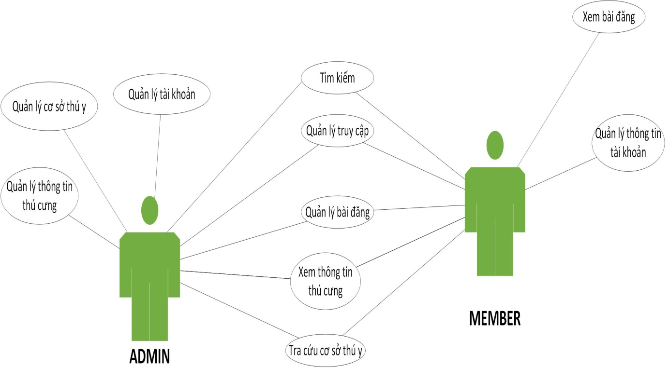

Hình 2.1. Biểu đồ Use Case tổng quát

|  |  |
| --- | --- |
| **Use case** | Tổng quát |
| **Tác nhân** | Admin: |
|  | User: |
| **Mục đích** | Mô tả toàn bộ chức năng của từng đối tượng người dùng trong hệ thống |

Bảng 2.1 Đặc tả Use case tổng quát

2.2 Gói Use case quản lí truy cập

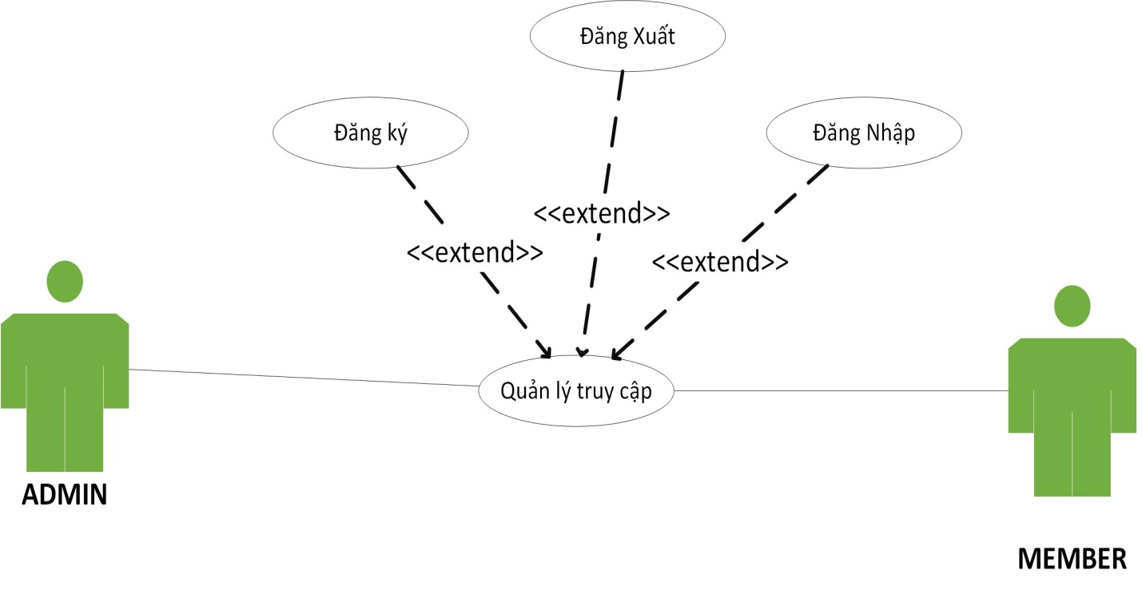

Hình 2.2 Biểu đồ Use Case quản lý truy cập

2.2.1 Đặc tả Use case đăng nhập

Bảng 2.1 Đặc tả Use Case đăng nhập

|  |  |
| --- | --- |
| **Mục đích** | Đăng nhập hệ thống |
| **Mô tả chung** | ADMIN, MEMBER khi muốn đăng nhập vào hệ thống |
| **Luồng thay thế** | Không có |
| **Các yêu cầu cụ thể** | Tên đăng nhập và mật khẩu khớp với thông tin đã đăng ký. |
| **Điều kiện trước** | Nguời dùng đã đăng ký thành viên trong hệ thống |
| **Điều kiện sau** | Thông báo đăng nhập thành công/ thất bại |
| **Các yêu cầu mở rộng** | Use case đăng xuất xuất hiện sau khi đăng nhập. |

**Dòng sự kiện**

|  |  |
| --- | --- |
| Dòng sự kiện chính | |
| Tác Nhân | Hệ thống |
| 1. Bạn đọc nhập tên và mật khẩu.  2. Bạn đọc chọn nút đăng nhập. | 2.1. Hệ thống kiểm tra tên và mật khẩu được nhập  3.Nếu nhập sai hệ thống hiển thị lại form đăng nhập  4. Thông báo đăng nhập thành công |

2.2.2 Biểu đồ tuần tự đăng nhập

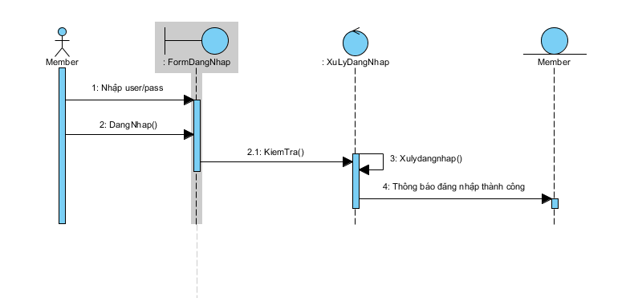

Hình 2.3 Biểu đồ tuần tự đăng nhập

2.2.3 Biểu đồ hoạt động đăng nhập



Hình 2,4 Biểu đồ hoạt động đăng nhập

2.2.4 Đặc tả Use case đăng ký

|  |  |
| --- | --- |
| **Use case** | Đăng kí |
| **Tác nhân** | Member |
| **Mục đích** | Xác thực thông tin người dùng khi muốn đăng nhập vào hệ thống |
| **Mô tả chung** | Người dùng có nhu cầu đăng kí tải khoản trên hệ thống thì có thể đăng kí tài khoản |
| **Luồng thay thế** | Nếu viết quá số từ cho phép thì thông báo quá số từ cho phép |
| Có sử dụng các kí tự không hợp lệ thì thông báo các ký tự không hợp lệ |
| **Các yêu cầu cụ thể** | Định dạng usename phải đúng các yêu cầu đã đặt ra |
| **Điều kiện trước** | Nguời dùng lần đầu đăng ký tài khoản |
| **Điều kiện sau** | Thông báo đăng ký thành công/ thất bại |
| **Các yêu cầu mở rộng** | Không có. |

Bảng 2.2.4 Đặc tả Use case đăng ký

Dòng sự kiện

|  |  |
| --- | --- |
| Dòng sự kiện chính | |
| Tác Nhân | Hệ thống |
| 1. Member chọn chức năng đăng ký  2.Member nhập thông tin user/pass (thông tin đăng ký)  3. Member chọn nút đăng ký | 1.1. Hệ thống yêu cầu người dùng nhập các thông tin tài khoản: tên tài khoản, mật khẩu, địa chỉ email.  2.1. Hệ thống kiểm tra xem tên tài khoản đã tồn tại hay chưa.  2.2.1Nếu trùng hiển thị dòng text bên cạnh user là đã tồn tại.hoặc chưa thì có thể đăng ký  3.1 hệ thống tiến hành tạo tài khoản  3.2. Hệ thống thông báo đã đăng ký tài khoản thành công. |

2.2.5 Biểu đồ tuần tự đăng ký

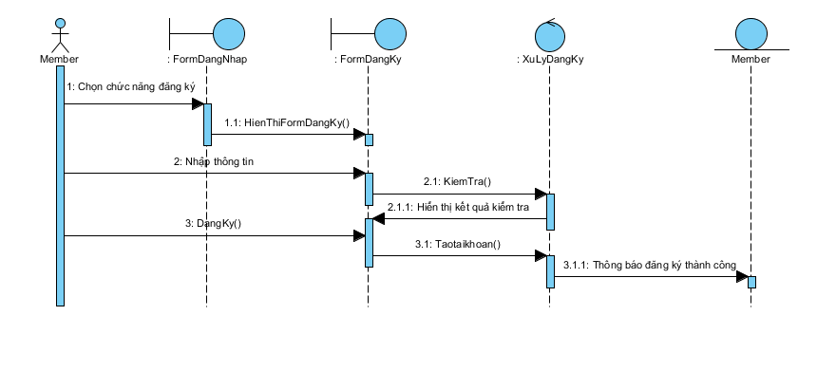

Hình 2.5 Biểu đồ tuần tự đăng ký

2.2.6 Biểu đồ hoạt động đăng ký



Hình 2.6 Biểu đồ hoạt động đăng ký

2.2.7 Đặc tả Use case đăng xuất

Bảng 2.2.7 Đặc tả Use case đăng xuất

|  |  |
| --- | --- |
| **Mục đích** | Đăng xuất khỏi hệ thống |
| **Mô tả chung** | ADMIN, member khi muốn đăng xuất khỏi hệ thống |
| **Luồng thay thế** | Không có |
| **Các yêu cầu cụ thể** | Đã đăng nhập vào hệ thống |
| **Điều kiện trước** | Nguời dùng đã đăng ký thành viên trong hệ thống |
| **Điều kiện sau** | Không có |
| **Các yêu cầu mở rộng** | Use case đăng xuất , hiển thị sau khi đăng nhập. |

**Dòng sự kiện**

|  |  |
| --- | --- |
| Dòng sự kiện chính | |
| Tác Nhân | Hệ thống |
| 1. Bạn đọc click vào nút đăng xuất | 1. Hệ thống chuyển về form đăng nhập 2. Use case kết thúc |

2.2.8 Biểu đồ tuần tự đăng xuất

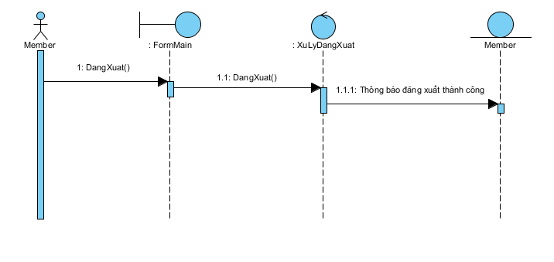

Hình 2.2.8 Biểu đồ tuần tự đăng xuất

2.2.9 Biểu đồ hoạt động đăng xuất



Hình 2.2.9 Biểu đồ hoạt động đăng xuất

2.3 Gói Use case quản lí tìm kiếm

2.3.1. Biểu đồ UseCase Tìm Kiếm



Hình 3.3.1 Use case quản lí tìm kiếm

2.3.2. Đặc tả Use Case Tìm kiếm

|  |  |
| --- | --- |
|  |  |
| Mã Usecase | UC 5 |
| Tên Usecase | UC_QuanLiTimKiem |
| Tác Nhân thực hiện | Admin,Member |
| Mô tả | Cho phép người dùng tìm kiếm thông tin (về tài khoản, bài đăng, thú cưng) |
| Điều kiện trước | Người dùng phải đăng nhập vào hệ thống sau đó vào chức năng tìm kiếm |
| Điều kiện Sau | Không có |

Dòng sự kiện:

|  |  |
| --- | --- |
| Dòng sự kiện chính | |
| Tác Nhân | Hệ Thống |
| 1.Chọn chức năng tìm kiếm  (tài khoản,bài đăng,thông tin thú cưng)  2.Nhập vào thông tin cần tìm kiếm | 3.Hệ thống xử lý yêu cầu tìm kiếm  4.CSDL trả về dữ liệu tìm kiếm cho người dùng |

Bảng 3.3.2 Đặc tả use case quản lí Tìm kiếm

2.3.3. Biểu đồ tuần tự

-Admin

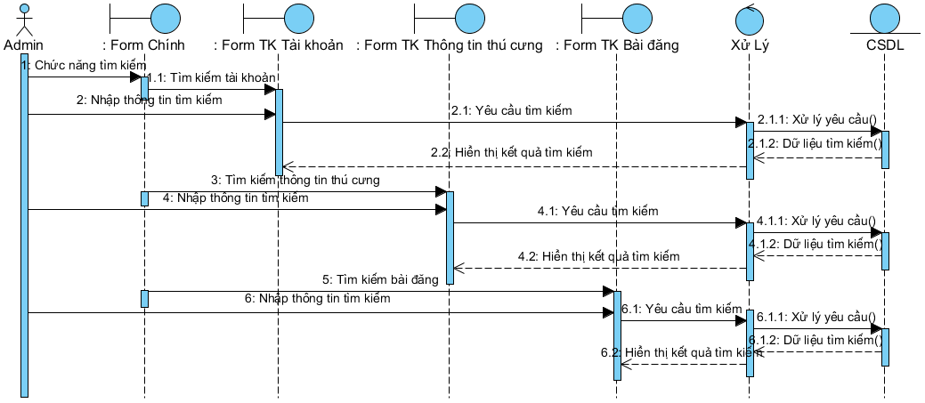

-Member

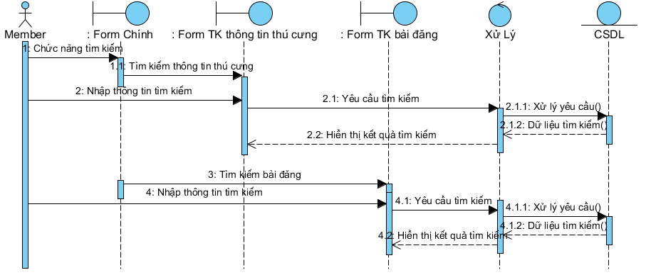

Hình 3.3.2 Biểu đồ tuần tự quản lí tìm kiếm

2.3.4 Biểu đồ hoạt động



Hình 3.3.4 Biểu đồ hoạt động quản lí tìm kiếm

2.4 Gói Use case quản lí bài đăng

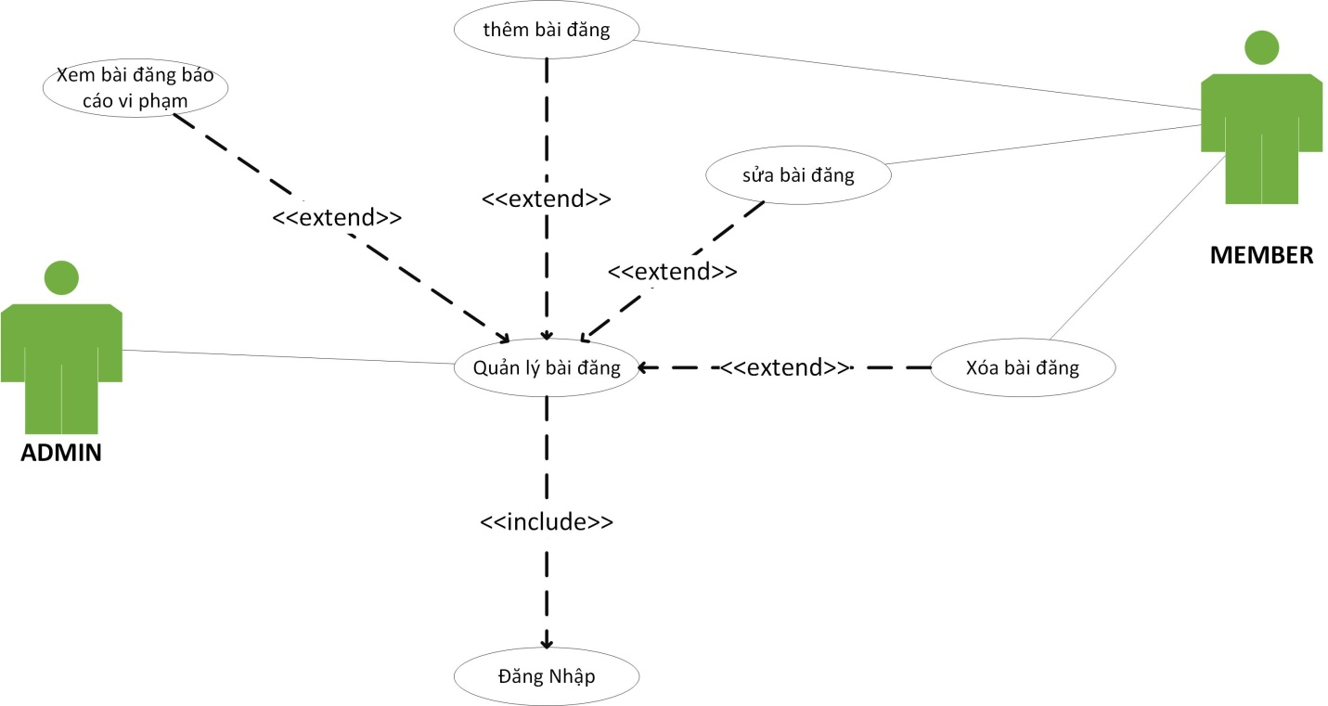

Hình 2.4 Use case quản lý bài đăng

2.4.1 Đặc tả Use case quản lý bài đăng

|  |  |
| --- | --- |
| **Use case** | Đăng bài |
| **Tác nhân** | Admin , Member |
| **Mục đích** | Đăng bài lên trang chủ |
| **Mô tả chung** | Member và admin khi muốn thêm bài đăng ,sửa bài đăng , xóa bài đăng  Admin có thể xem các bài báo cáo vi phạm do member tố cáo |
| **Luồng sự kiện chính** | *1. member đăng nhập |
| 2. member chọn quản lý bài đăng |
| 3. member có thể chọn thêm ,xóa ,sửa, bài đăng |
| 4. Hệ thống cập nhật  5. Nếu bài đăng có nhiều tố cáo thì sẽ gửi về hệ thống  6.Admin có thể xóa bài có báo cáo vi phạm |
| **Luồng thay thế** | Không có |
|  |
| **Các yêu cầu cụ thể** | Người dùng đã đăng nhập vào hệ thống |
| **Điều kiện trước** | Nguời dùng lần đầu đăng ký tài khoản |
| **Điều kiện sau** | Nguời dùng đã đăng ký thành viên trong hệ thống |
| **Các yêu cầu mở rộng** | Không có |

Bảng 2.4.1 Đặc tả Use Case quản lý bài đăng

**Dòng sự kiện**

|  |  |
| --- | --- |
| Dòng sự kiện chính | |
| Tác Nhân | Hệ thống |
| 1.Bạn đọc chọn chức năng quản lý bài đăng  2.chọn chức năng thêm bài đăng  3.Nhập tiêu đề và nội dung bài đăng  4.Chọn bài đăng cần sửa  5.Nhập nội dung cần sửa  6.Chọn bài đăng cần xóa  7.Chọn chức năng xóa | 1.1 Hiển thị form Bài đăng  2.1 Hiển thị form thêm bài đăng  3.1 Xử lý đăng bài  3.2 Thông báo đăng bài thành công  5.1 Xử lý sửa bài đăng  5.1.1 Hiển thị thông báo sửa thành công  7.1 Xử lý xóa bài đăng  7.1.1 Hiển thị thông báo xóa thành công |

2.4.2 Biểu đồ tuần tự quản lý bài đăng

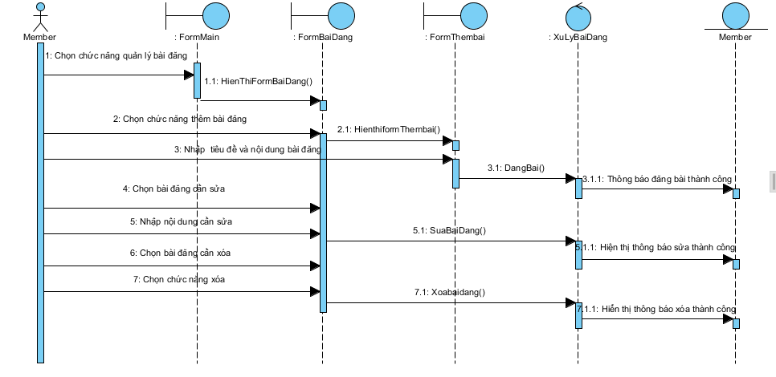

Hình 2.4.2 Biểu đồ tuần tự quản lý bài đăng

2.4.3 Biểu đồ hoạt động thêm bài đăng



Hình 2.3.3 Biểu đồ hoạt động thêm bài đăng

2.4.4 Biểu đồ hoạt động sửa bài đăng



Hình 2.4.4 Biểu đồ hoạt động sửa bài đăng

2.4.5 Biểu đồ hoạt động xóa bài đăng



Hình 2.4.5 Biểu đồ hoạt động xóa bài đăng

2.5 Gói Use case xem thông tin các loại thú cưng

3.5.1: Đặc tả:

|  |  |
| --- | --- |
| Mã Usecase | UC |
| Tên Usecase | UC_XemThongTinThuCung |
| Tác Nhân | Admin,Member |
| Mô tả | Người dùng muốn xem thông tin các loại thú cưng |
| Điều kiện trước | Người dùng phải đăng nhập vào hệ thống |
| Điều kiện Sau | Không có |

Dòng sự kiện

|  |  |
| --- | --- |
| Dòng sự kiện chính | |
| Tác Nhân | Hệ Thống |
| 1.chọn chức năng xem thông tin thú cưng.  2.Nhập vào thông tin thú cưng cần xem | 3.Hệ thống xử lý thông tin  4.CSDL trả về kết quả thông tin thú cưng cho người dùng |

Bảng 2.5.1. Đặc tả Use case xem thông tin thú cưng

2.5.2: Biểu đồ tuần tự xem thông tin thú cưng:

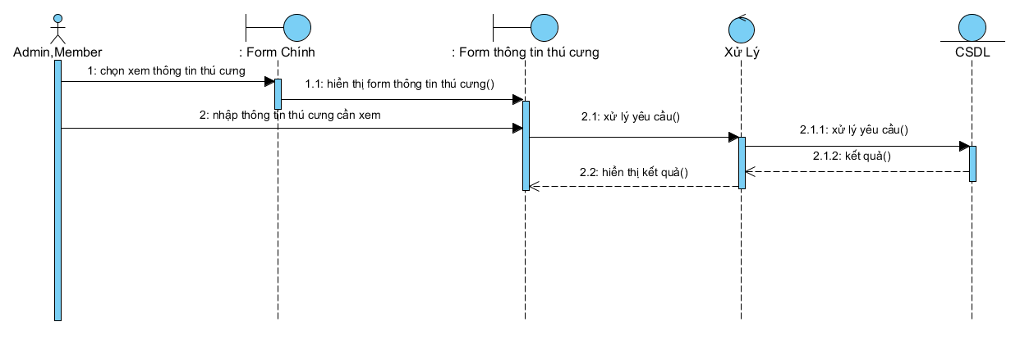

Hình 2.5.2: Biểu đồ tuần tự xem thông tin thú cưng

2.5.3: Biểu đồ hoạt động xem thông tin thú cưng:

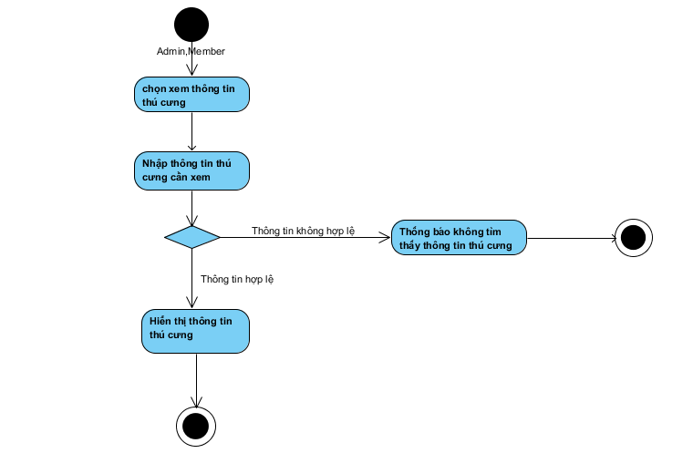

Hình 2.5.3: Biểu đồ hoạt động xem thông tin thú cưng

2.6 Gói Use case tra cứu cơ sỡ thú y

2.6.1. Biểu đồ Use Case

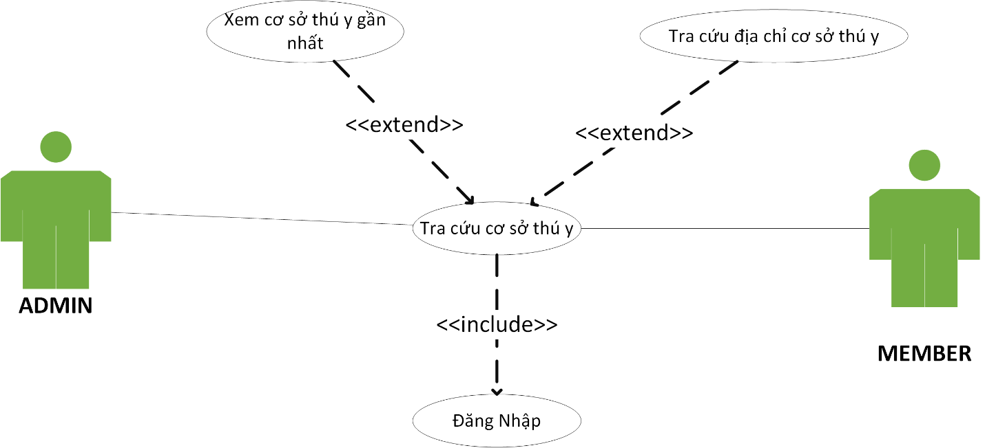

Hình 2.6.1. Biểu đồ Use Case Tra cứu cơ sỡ thú y

2.6.2. Đặc tả luồng sự kiện Tra cứu cơ sỡ thú y

|  |  |
| --- | --- |
| **Use case** | Tra cứu cơ sỡ thú ý |
| **Tác nhân** | Admin, Member |
| **Mục đích** | Hiện thị tin về cơ cỡ thú y. |
| **Mô tả chung** | Người dùng khi muốn tra cứu cơ sỡ thú ý bạn cần tìm, hoặc tra cứu cơ sỡ thú y gần nhất.. |
| **Luồng sự kiện chíh** | 1. Người dùng đăng nhập vào ứng dụng.* |
| 2.1. Người dùng chọn chức năng Tra Cứu Cơ Sỡ Thú Y |
| 3.1. Người dùng lựa chọn cơ sỡ thú y. |
| 4. Hệ thông hiển thị thông tin CSTY |
| **Luồng thay thế** | 2.2 Nếu người chọn vào chức năng tim kiếm cơ sỡ thú y gần nhât |
| 2.1.1. Hệ thống hiển thị các cơ sỡ thu y gần bạn |
| 2.1.2. Người dùng chọn cơ sỡ thú y cần lấy thông tin |
| 2.1.3. Hệ thống hiện thị thông tin CSTY |
| 3.2. Nếu người dụng chọn vào chức năng chat với (facebook) |
| 3.2.1 Hệ thống chuyển giao diện sang Messenger để chát với cơ sỡ thú y đó. |
| **Các yêu cầu cụ thể** | Không |
| **Điều kiện trước** | Nguời dùng đã đăng nhập vào ứng dụng |
| **Điều kiện sau** | Không |
| **Các yêu cầu mở rộng** | Không |

Bảng 2.6. Đặc tả luồng sự kiện Tra cứu cơ sỡ thú y

2.6.3. Biểu đồ tuần tự Tra cứu cơ sơ thú y

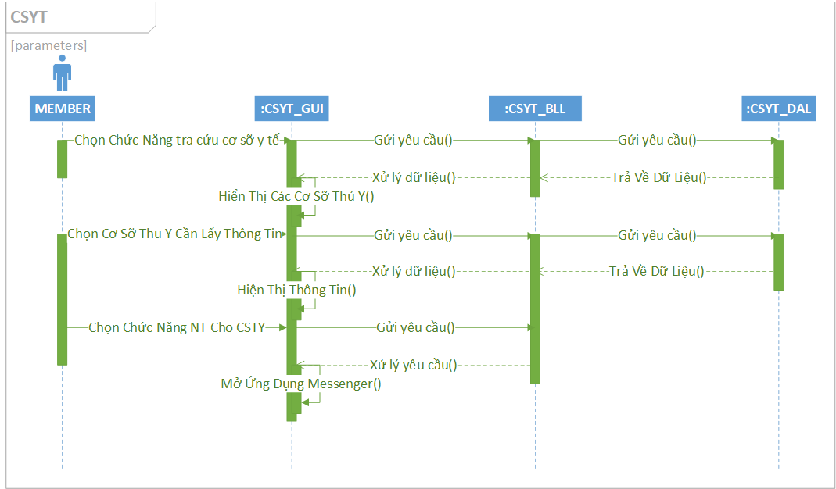

Hình 2.6.3. Biểu đồ tuần tự Tra cứu cơ sỡ thú y.

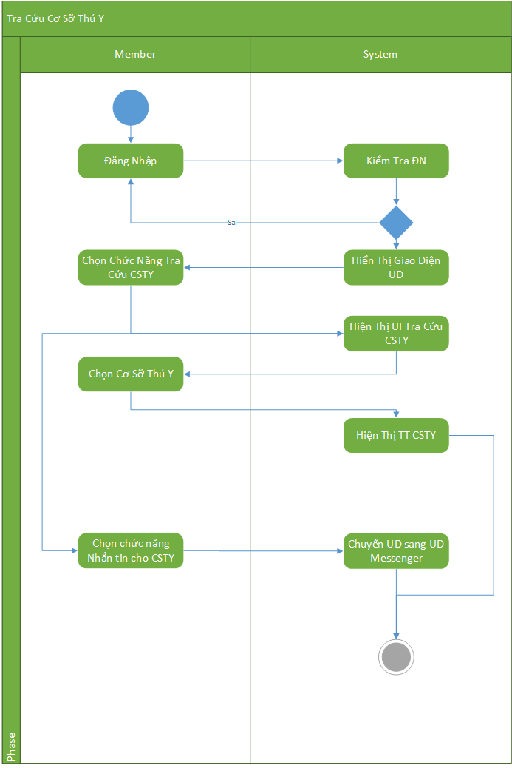

Hình 2.6.4. Biểu đồ hoạt động Tra cứu cơ sỡ thú y

2.7 Gói Use case xem bài đăng

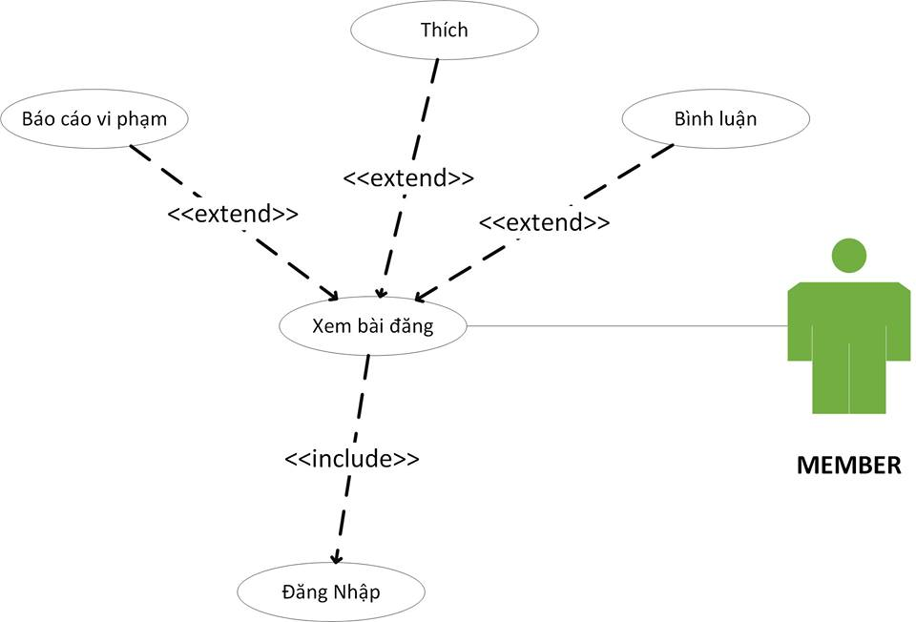

Hình 2.7 Use case xem bài đăng

2.7.1 Đặc tả Use case xem bài đăng

|  |  |
| --- | --- |
| Use case | Xem bài đăng |
| Tác nhân | MEMBER |
| Mục đích | Xem và tương tác với bài đăng |
| Mô tả chung | Người dùng tương tác với bài đăng, xem bài đăng |
| Luồng sự kiện chính | 1.Người dùng chọn xem bài đăng |
| 1.1.Hệ thống hiển thị bài đăng |
| 2. Chọn bài đăng cần tương tác |
| Luồng thay thế | **3. Nếu người dùng chọn thích bài đăng** |
| 3.1 Hệ thống thực hiện thích bài đăng |
| 3.1.1 Hiển thị lượt thích của bài đăng đó |
| **4. Nếu người dùng nhập nội dung bình luận** |
| 5. Người dùng đăng bình luận |
| 5.1 Hệ thống tiến hàng đăng bình luận |
| 5.1.1 Hiển thị bình luận vừa đăng |
| **6.Nếu người dùng chọn báo cáo bài đăng** |
| 6.1 Hệ thống tiến hành báo cáo bài đăng |
| 6.1.1 Hệ thống kiểm tra số lượt báo cáo |
| 6.1.2 Hệ thống hiển thị thông báo, báo cáo thành công |
| Các yêu cầu cụ thể | Người đăng nhập vào hệ thống |
| Điều kiện trước | Người dùng đăng nhập vào hệ thống |
| Điều kiện sau | Không có |
| Yêu cầu mở rộng | Người dùng có thể tương tác vào bài đăng sau khi xem bài đăng |

Bảng 2.7.1 Đặc tả Use Case xem bài đăng

2.7.2 Biểu đồ tuần tự xem bài đăng

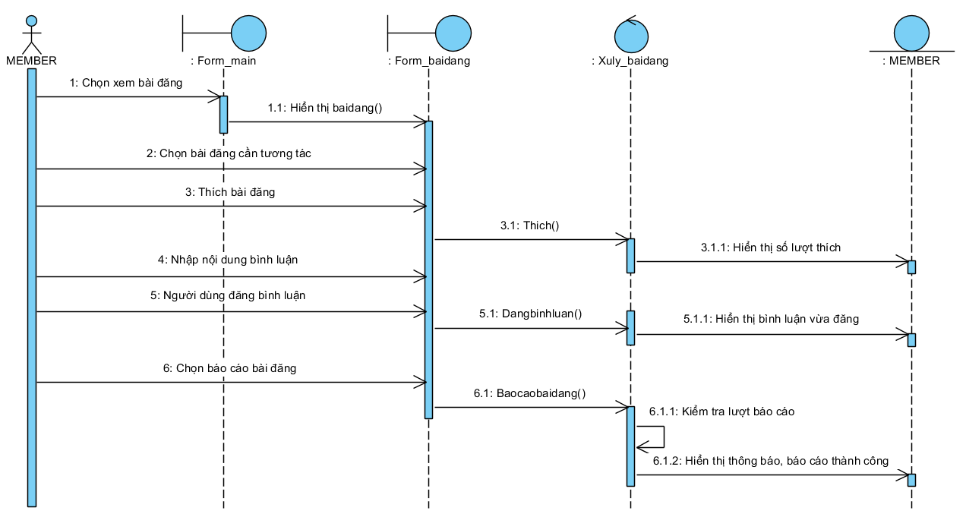

Hình 2.7.2 Biểu đồ tuần tự xem bài đăng

2.7.3 Biểu đồ hoạt động xem bài đăng

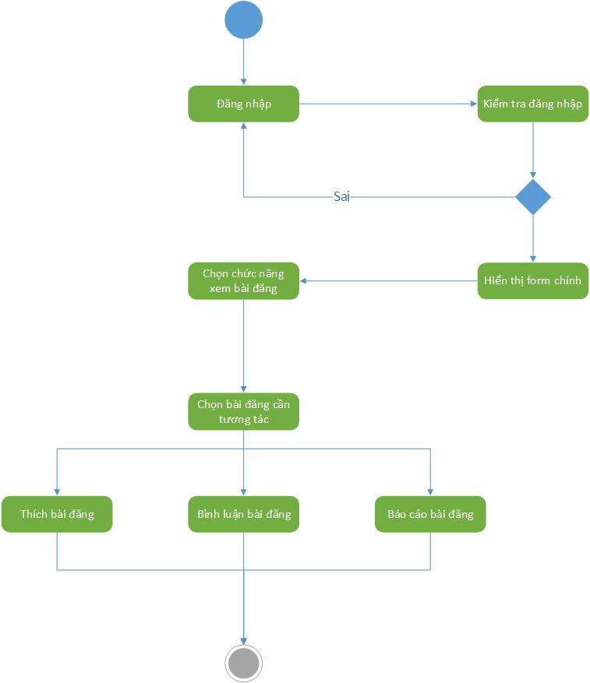

Hình 2.3.3 Biểu đồ hoạt động xem bài đăng

2.8 Gói Use case quản lí thông tin tài khoản

2.8.1. Đặc tả Use Case Quản lý thông tin tài khoản



Hình 2.8.1 Use case Quản lí tài khoản

2.8.2 Đặc tả

|  |  |
| --- | --- |
|  |  |
| Mã Usecase | UC 5 |
| Tên Usecase | UC_Quanlitaikhoan |
| Tác Nhân thực hiện | Admin |
| Mô tả | Cho phép người quản lí mở hoặc đóng tài khoản |
| Điều kiện trước | Người quản lí cần đăng nhập vào hệ thống,và truy cập vào form quản lí |
| Điều kiện Sau | Không có |

Dòng sự kiện

|  |  |
| --- | --- |
| Dòng sự kiện chính | |
| Tác Nhân | Hệ Thống |
| 1.Chọn chức năng quản lí (mở hoặc đóng tài khoản) | 2.Hệ thống xử lý yêu cầu (mở hoặc đóng tài khoản) của người quản lí  3.Hệ thống thông báo kết quả cho người quản lí. |

Bảng 2.8.2 Đặc tả use case Quản lí tài khoản

2.8.3 Biểu đồ tuần tự

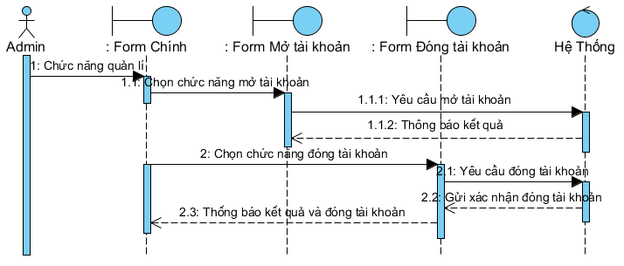

Hình 2.8.3 Biểu đồ tuần tự quản lí tài khoản

2.8.4 Biểu đồ hoạt động



Hình **2.8.4** Biểu đồ hoạt động quản lí tài khoản

2.9. Gói Use case quản lý thông tin tài khoản member

2.9.1 Biểu đồ Use Case

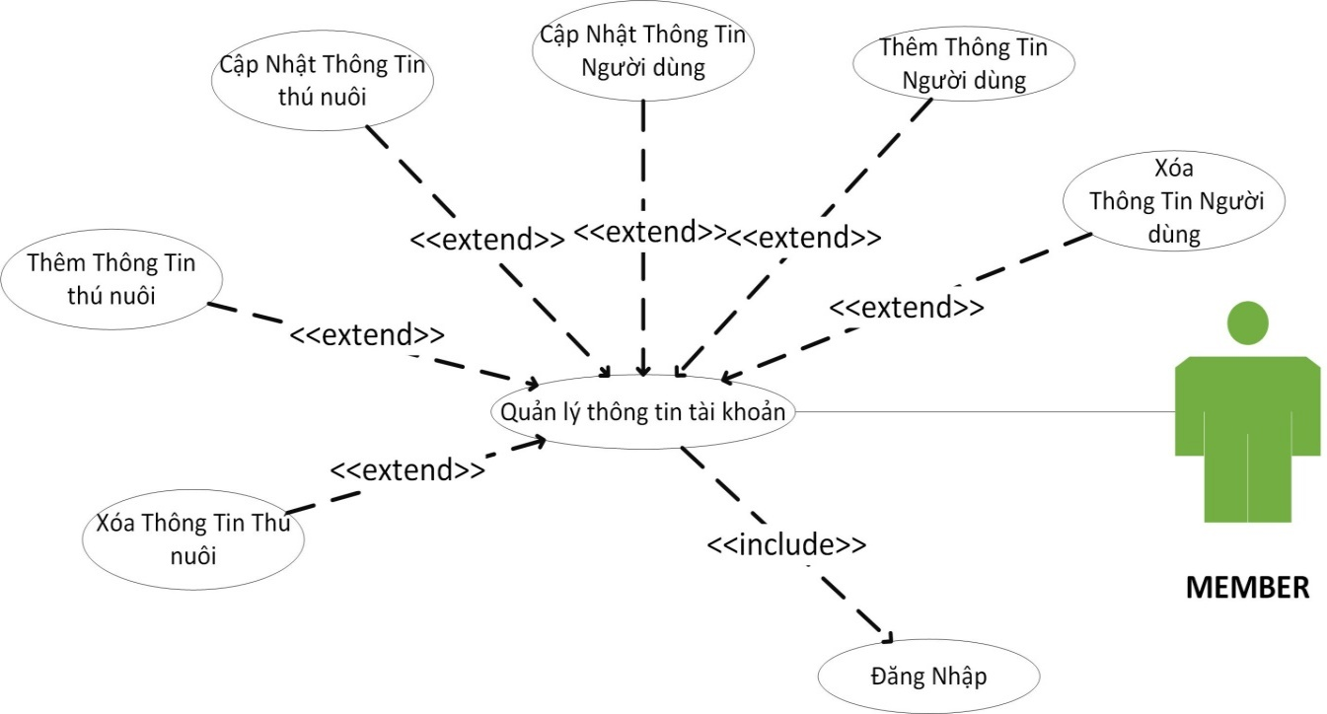

Hình 2.9.1 Biểu đồ Use case quản lí Thông Tin Người Dùng

2.9.2 Đặc tả luồng sự kiện QL Thông Tin Người Dùng

|  |  |
| --- | --- |
| **Use case** | Quản Lý Thông Tin Người Dùng |
| **Tác nhân** | Admin, Member |
| **Mục đích** | Hiển Thị, Thêm, Chỉnh Sửa Thông Tin Tài Khoản của Member |
| **Mô tả chung** | Người dùng khi kiểm tra lại thông tin của mình, hoặc muốn thêm, cập nhật thông tin về vật nuôi của mình. |
| **Luồng sự kiện chính** | 1. Người dùng đăng nhập vào ứng dụng.* |
| 2. Người dùng chọn chức năng Thông Tin TK |
| 3. Hiển thị thông tin của người dùng |
| **Luồng thay thế** | 4.1 Nếu người chọn vào chức năng cập nhật thông tin |
| 4.1.1. Hệ thống kiểm tra thông tin vừa nhập |
| 4.1.2. Thông báo cập nhật thành công hoặc thất bại |
| 4.2.1. Nếu người dùng chọn chức năng thêm vật nuôi. |
| 4.2.2 Hiển thị UI Thêm Thông Tin Vật Nuôi |
| 4.2.3.Hệ thống kiểm Tra Thông Tin vừa nhập |
| 4.2.3. Thông báo kết qua thành công hoặc thất bại |
| 4.3. Nếu người dùng chọn vào chức năng cập nhật vật nuôi đang nuôi. |
| 4.3.1. Hệ thống kiểm tra thông tin vừa nhập |
| 4.2.2. Thông báo cập nhật thành công hoặc thất bại |
| **Các yêu cầu cụ thể** | Không |
| **Điều kiện trước** | Nguời dùng đã đăng nhập vào ứng dụng |
| **Điều kiện sau** | Không |
| **Các yêu cầu mở rộng** | Không |

Bảng 2.9 Đặc tả luồng sự kiện QL Thông Tin Người Dùng

2.9.3. Biểu đồ tuần tự QL Thông Tin Người Dùng

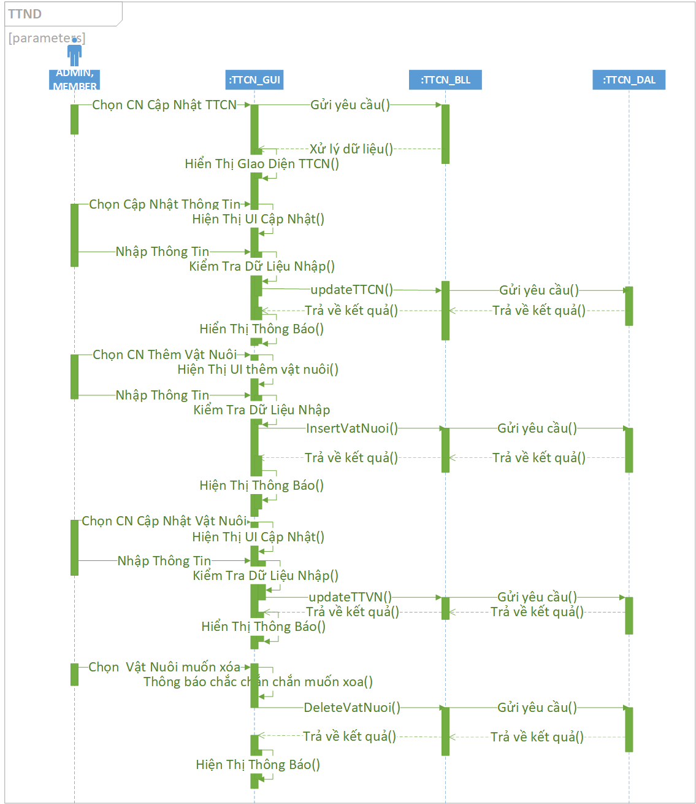

Hình 2.9.3. Biểu đồ tuần tự QL Thông tin Người Dùng

2.9.4.Biểu đồ hoạt động QL Thông Tin Người Dùng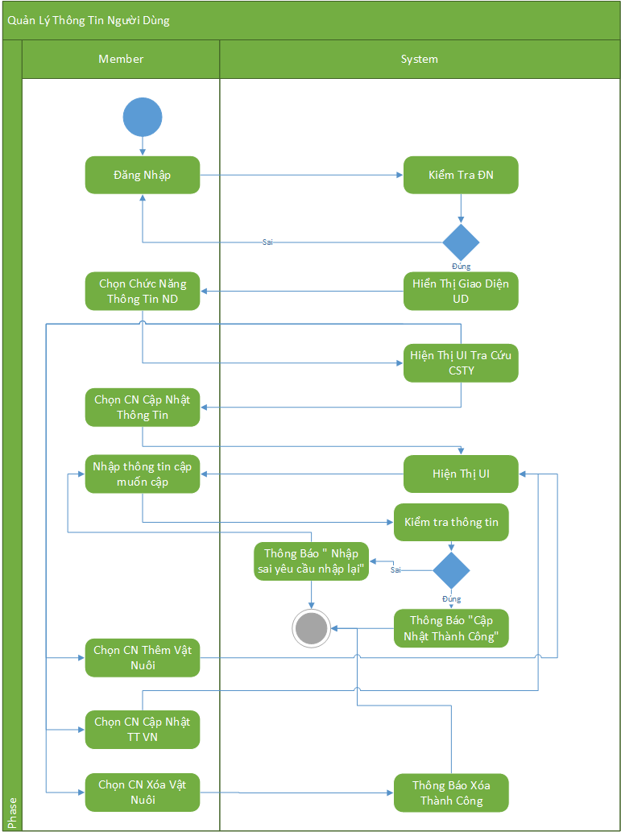

Hình 2.9.4. Biểu đồ hoạt động quản lý thông tin người dùng

2.10. Gói Use case quản lý cơ sỡ thú y

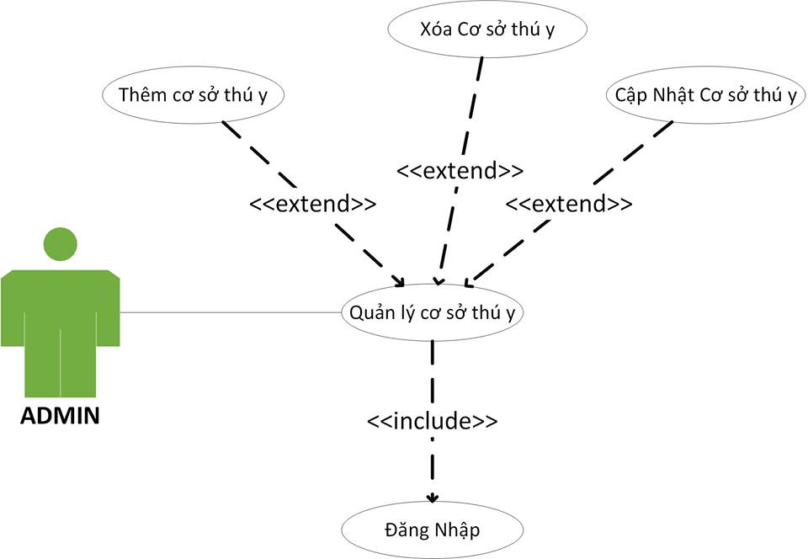

Hình 2.10 Use case quản lý cơ sở thú y

2.10.1 Đặc tả Use case quản lý cơ sở thú y

|  |  |
| --- | --- |
| Use case | Quản lý cơ sở thú y |
| Tác nhân | ADMIN |
| Mục đích | Thực hiện các tác vụ(thêm, sửa, xóa) về cơ sở thú y |
| Mô tả chung | Người quản trị xem và thay thông tin về cơ sở thú y |
| Luồng sự kiện chính | 1. Admin chọn chức năng quản lý thú y |
| 1.1.Hệ thống hiển thị giao diện quản lý cơ sở thú y |
| Luồng thay thế | **2.Nếu người dùng chọn thêm cơ sở thú y** |
| 2.1 Hiện form cơ sở thú y |
| 3. Admin nhập thông tin cần thêm về cơ sở thú y |
| 3.1.Hệ thống tiến hành thêm cơ sở thú y |
| 3.1.1 Hiển thị thêm cơ sở thú y thành công |
| **4.Nếu người dùng chọn sửa cơ sở thú y** |
| 5.Người dùng nhập thông tin cơ sở thú y cần sửa |
| 5.1 Hệ thống tiến hành sửa cơ sở thú y |
| 5.1.1 Hiển thị thêm thành công |
| **6. Nếu người dùng chọn xóa cơ sở thú y** |
| 6.1 Hệ thống tiến hành xóa cơ sở thú y |
| 6.1.1 Hiển thị xóa thành công |
| Các yêu cầu cụ thể | Admin đăng nhập vào hệ thống |
| Điều kiện trước | Người dùng đăng nhập vào hệ thống |
| Điều kiện sau | Không có |
| Yêu cầu mở rộng | Không có |

Bảng 2.10.1 Đặc tả Use Case quản lý cơ sở thú y

2.10.2 Biểu đồ tuần tự quản lý cơ sở thú y

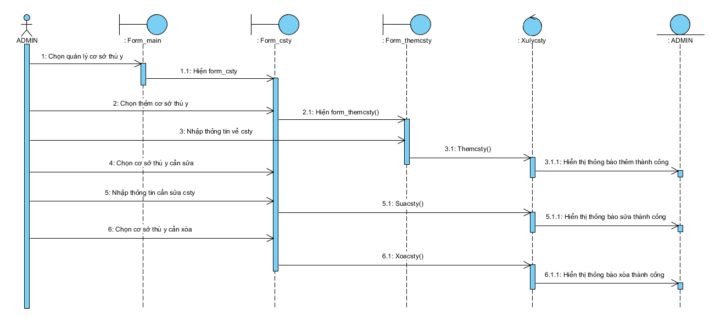

Hình 2.10.2 Biểu đồ tuần tự quản lý cơ sở thú y

2.10.3 Biểu đồ hoạt động quản lý cơ sở thú y

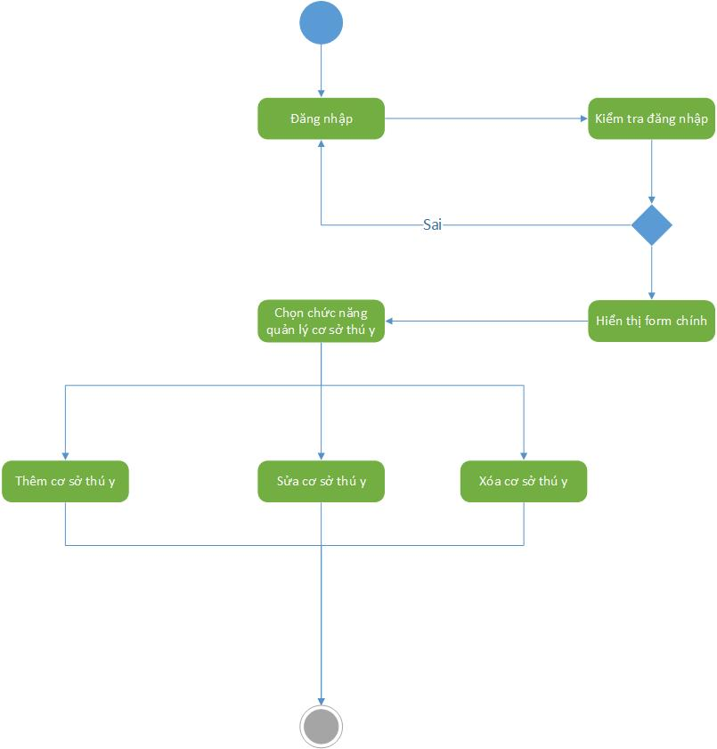

Hình 2.10.3 Biểu đồ hoạt động quản lý cơ sở thú y

2.11. Gói Use case quản lý thông tin thú cưng.

2.11.1: Đặc tả:

|  |  |
| --- | --- |
| Mã Usecase | UC |
| Tên Usecase | UC_QuanLyThongTinThuCung |
| Tác Nhân | Admin |
| Mô tả | Người quản trị muốn thêm, xóa và cập nhật thông tin thú cưng |
| Điều kiện trước | Người dùng phải đăng nhập vào hệ thống |
| Điều kiện Sau | Không có |

Bảng 2.11.1: Đặc tả Use case quản lý thông tin thú cưng

*2.11.1.1: Dòng sự kiện thêm thông tin thú cưng:*

|  |  |
| --- | --- |
| Dòng sự kiện chính | |
| Tác Nhân | Hệ Thống |
| 1.Admin chọn chức năng thêm thông tin thú cưng  3. Admin chọn nút Thêm | 2. Hệ thống yêu cầu nhập thông tin thú cưng cần thêm: loại thú cưng, tên thú cưng, giống đực hay cái, …  4.Tiến hành Thêm nội dung thú cưng.  5. Khi hoàn thành hệ thống thông báo tới Admin |

Các dòng sự kiện khác

Thông tin thú cưng không hợp lệ: Hệ thống yêu cầu nhập lại thông tin thú cưng. Thông tin thú cưng hợp lệ chỉ chứa các ký tự chữ cái (không phân biệt hoa thường), các ký tự số và dấu chấm.

Thêm thất bại : Thông báo cho bạn đọc khi thêm thất bại.

*2.11.1.2: Dòng sự kiện cập nhật thông tin thú cưng:*

|  |  |
| --- | --- |
| Dòng sự kiện chính | |
| Tác Nhân | Hệ Thống |
| 1.Admin chọn chức năng cập nhật thông tin thú cưng  3. Admin chọn nút Cập nhật | 2. Hệ thống yêu cầu cập nhật lại thông tin thú cưng: loại thú cưng, tên thú cưng, giống đực hay cái, …    4.Tiến hành Cập nhật nội dung thú cưng.  5. Khi hoàn thành hệ thống thông báo tới Admin |

*2.11.1.3: Dòng sự kiện xóa thông tin thú cưng:*

|  |  |
| --- | --- |
| Dòng sự kiện chính | |
| Tác Nhân | Hệ Thống |
| 1.Admin chọn chức năng xóa thông tin thú cưng  3. Admin chọn nút Xóa | 2. Hệ thống yêu cầu xác nhận thao tác xóa    4.Tiến hành xóa nội dung thú cưng.  5. Khi hoàn thành hệ thống thông báo tới Admin |

2.11.2. Biểu đồ tuần tự

*2.11.2.1:Biểu đồ tuần tự thêm thông tin thú cưng:*

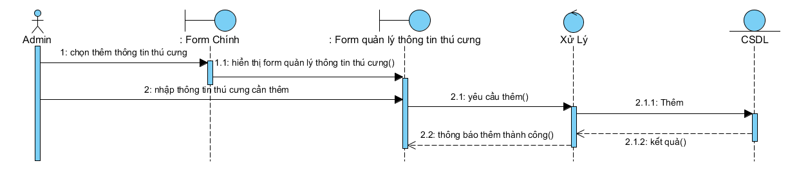

HÌnh 2.11.2.1:Biểu đồ tuần tự thêm thông tin thú cưng:

*2.11.2.2: Biểu dồ tuần tự cập nhật thông tin thú cưng:*

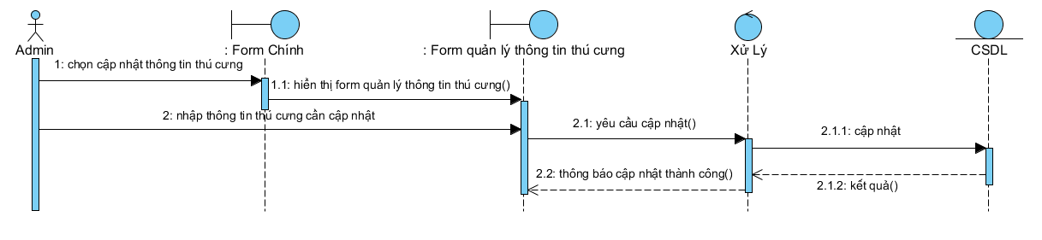

Hình 2.11.2.2: Biểu dồ tuần tự cập nhật thông tin thú cưng

*2.11.2.3: Biểu dồ tuần tự xóa thông tin thú cưng:*

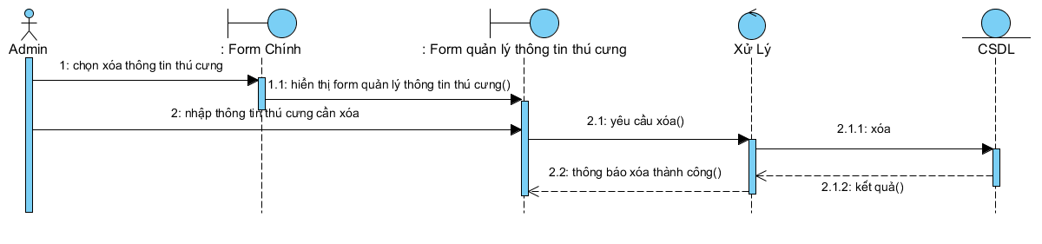

Hình 2.11.2.3: Biểu dồ tuần tự xóa thông tin thú cưng:

2.11.3: Biểu đồ hoạt động quản lý thông tin thú cưng:

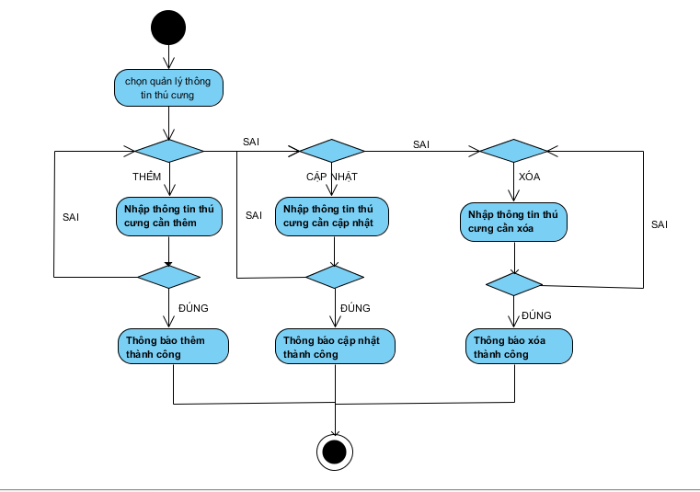

Hình 2.11.3: Biểu đồ hoạt động quản lý thông tin thú cưng

PHẦN III

IMPEMENTATION (Thực hiện)

1. BIỂU ĐỒ LỚP

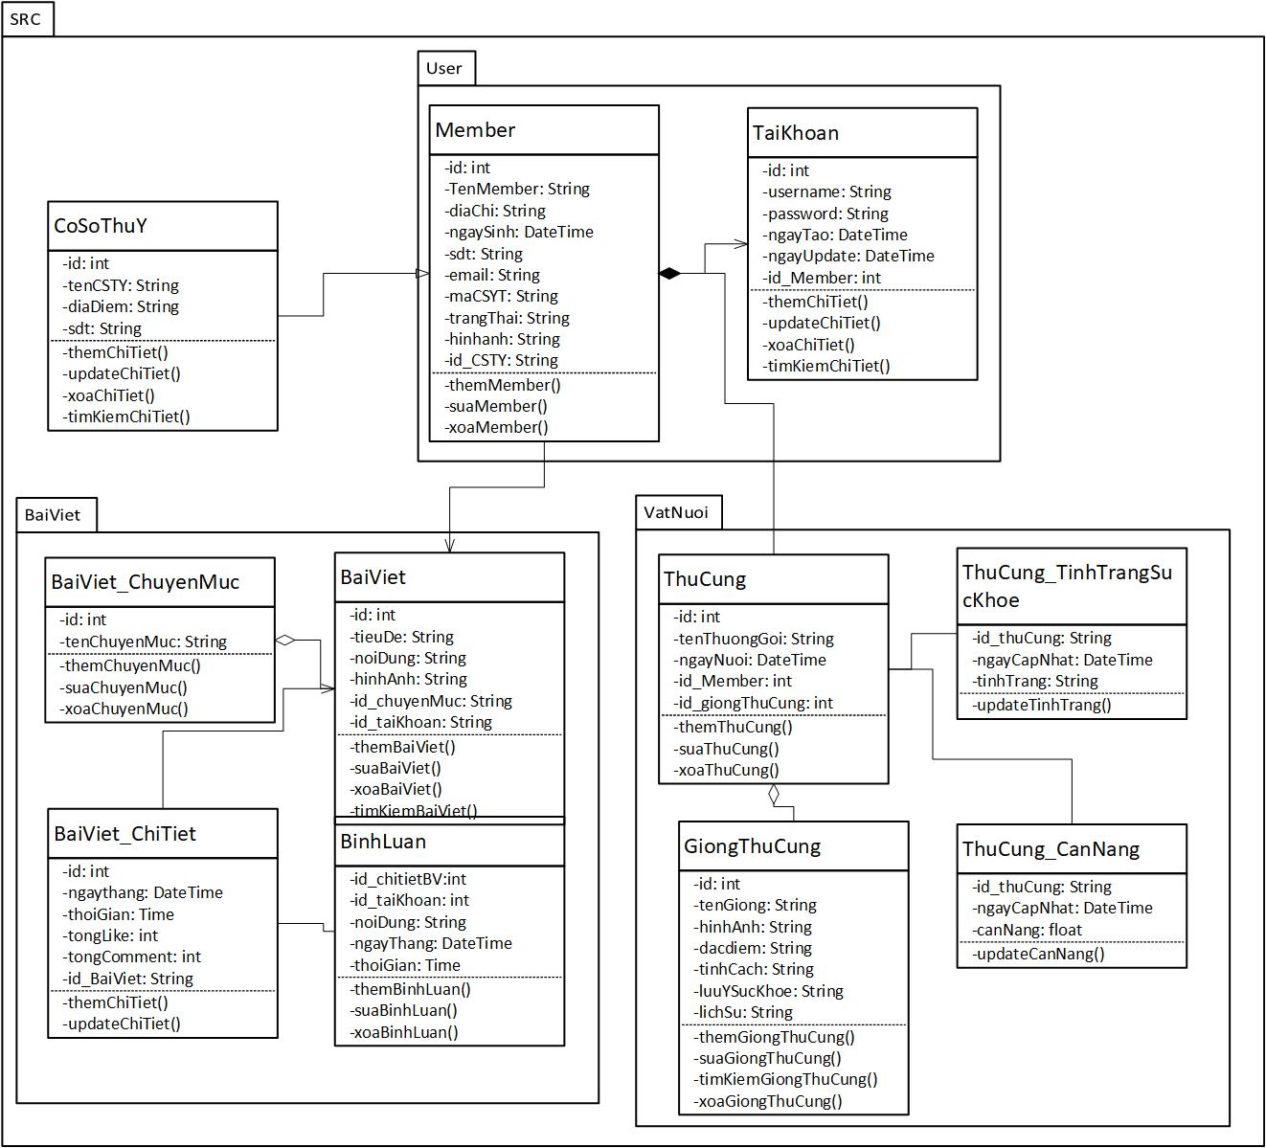

Hình III.1. Biểu đồ lớp

2. MÔ HÌNH THỰC THỂ LIÊN KẾT

3. THIẾT KẾ CƠ SỞ DỮ LIỆU

3.1. Lược đồ cơ sở dữ liệu

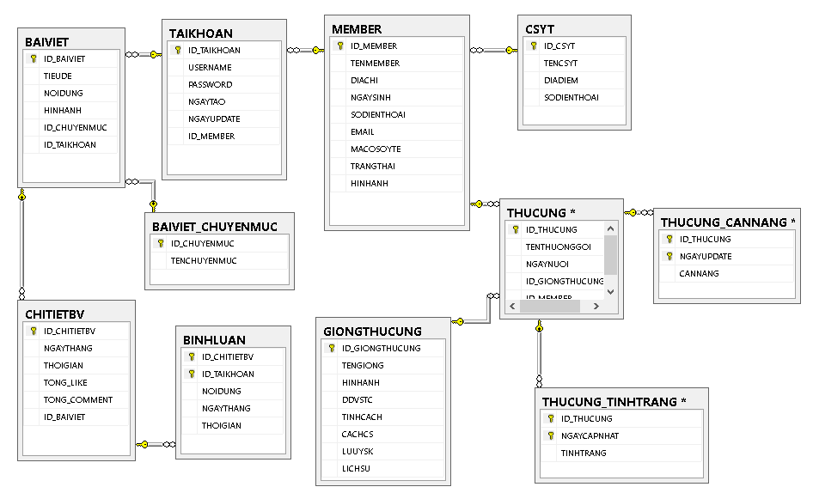

Hình 3.. Lược đồ cơ sở dữ liệu

3.2. Bảng dữ liệu

Bảng III.3.2.1. Bảng đặc tả dữ liệu bảng dữ liệu Member

|  |  |  |  |
| --- | --- | --- | --- |
| **Member** | | | |
| **Tên trường** | **Kiểu dữ liệu** | **Ràng Buộc** | **Mô tả** |
| ***Id*** | ***Int*** | ***Primary key*** | ***Id*** |
| TenMember | nvarchar(50) | not null | tên người dùng |
| DiaChi | nvarchar(50) | null | địa chỉ |
| NgaySinh | datetime | not null | ngày sinh |
| SoDienThoai | number | not null | số điện thoại |
| Email | nvarchar(50) | null | Email |
| MaCoSoYT | Int | Foreign | mã cơ sở y tế |
| Trangthai | nvarchar(50) | null | trạng thái |
| Hinhanh | image | not null | hình ảnh |

Bảng III.3.2.2. Bảng đặc tả dữ liệu bảng dữ liệu Thú Cưng

|  |  |  |  |
| --- | --- | --- | --- |
| **Thu Cung** | | | |
| **Tên trường** | **Kiểu dữ liệu** | **Ràng Buộc** | **Mô tả** |
| Id | int | Primary key | Id |
| tenthuonggoi | nvarchar(50) | null | tên thường gọi |
| Ngaynuoi | datetime | not null | ngày nuôi |
| id_giongthucung | int | Foreign key | id giống thú cưng |
| id_member | int | Foreign key | Id người sử dụng |

Bảng III.3.2.3. Bảng đặc tả dữ liệu bảng dữ liệu Tài Khoản

|  |  |  |  |
| --- | --- | --- | --- |
| **TaiKhoan** | | | |
| **Tên trường** | **Kiểu dữ liệu** | **Ràng Buộc** | **Mô tả** |
| ***id*** | ***int*** | ***Primary key*** | ***id*** |
| username | varchar(20) | not null | tài khoản |
| password | nvarchar(20) | not null | mật khẩu |
| ngaytao | datetime | not null | ngày tạo |
| ngayupdate | datetime | not null | ngày update |
| id_Member | int | Foreign key | id người dùng |

Bảng III.3.2.4. Bảng đặc tả dữ liệu bảng dữ liệu Gióng Thú Cưng

|  |  |  |  |
| --- | --- | --- | --- |
| **Giong Thu Cung** | | | |
| **Tên trường** | **Kiểu dữ liệu** | **Ràng Buộc** | **Mô tả** |
| id | int | Primary key | id |
| tengiong | nvarchar(50) | not null | tên giống |
| hinhanh | image | null | hình ảnh |
| ddvstc | nvarchar(200) | null | đặc điểm |
| tinhcach | nvarchar(200) | null | tính cách |
| cachcs | nvarchar(200) | null | cách chăm sóc |
| LuuYSK | nvarchar(200) | not null | lưu ý sức khỏe |

Bảng III.3.2.5. Bảng đặc tả dữ liệu bảng dữ liệu Cân Nặng Thú Cưng

|  |  |  |  |
| --- | --- | --- | --- |
| **ThuCung_CanNang** | | | |
| **Tên trường** | **Kiểu dữ liệu** | **Ràng Buộc** | **Mô tả** |
| id_thucung | int | Foreign key | id thú cưng |
| ngayupdate | datetime | Primary key | ngày update |
| cannang | number | null | cân nặng |

Bảng III.3.2.6. Bảng đặc tả dữ liệu bảng dữ liệu Trang Thái Sức Khỏe Thú Cưng

|  |  |  |  |
| --- | --- | --- | --- |
| **ThuCung_TTSK** | | | |
| **Tên trường** | **Kiểu dữ liệu** | **Ràng Buộc** | **Mô tả** |
| id_thucung | int | Foreign key | id thú cưng |
| ngaycapnhat | dateTime | Primary key | ngày cấp nhật |
| tinhtrang | nvarchar(200) | not null | tình trạng |

Bảng III.3.2.7. Bảng đặc tả dữ liệu bảng dữ liệu Bài Viết

|  |  |  |  |
| --- | --- | --- | --- |
| **Bai Viet** | | | |
| **Tên trường** | **Kiểu dữ liệu** | **Ràng Buộc** | **Mô tả** |
| id | int | Primary key | id |
| TieuDe | nvarchar(50) | not null | tiêu đề |
| NoiDung | nvarchar(200) | not null | nội dung |
| HinhAnh | image | null | hình ảnh |
| id_chuyenmuc | Foreign key | not null | id chuyên mục |
| id_taikhoan | Foreign key | not null | id tài khoản |

Bảng III.3.2.8. Bảng đặc tả dữ liệu bảng dữ liệu Chuyên Mục

|  |  |  |  |
| --- | --- | --- | --- |
| **BaiViet_ChuyenMuc** | | | |
| **Tên trường** | **Kiểu dữ liệu** | **Ràng Buộc** | **Mô tả** |
| id | int | Primary key | id |
| tenchuyenmuc | nvarchar(50) | not null | tên chuyên mục |

Bảng III.3.2.9. Bảng đặc tả dữ liệu bảng dữ liệu Chi Tiết Bình Viết

|  |  |  |  |
| --- | --- | --- | --- |
| **Chi Tiet BV** | | | |
| **Tên trường** | **Kiểu dữ liệu** | **Ràng Buộc** | **Mô tả** |
| id | int | Primary key | id |
| ngaythang | datetime | no | ngày tháng |
| thoigian | time | no | thời gian |
| tong_like | int | no | tổng thích |
| tong_comment | int | no | tổng bình luận |
| id_baiviet | int | Foreign key | id bài viết |

Bảng III.3.2.10. Bảng đặc tả dữ liệu bảng dữ liệu Binh Luận

|  |  |  |  |
| --- | --- | --- | --- |
| **BinhLuan** | | | |
| **Tên trường** | **Kiểu dữ liệu** | **Ràng Buộc** | **Mô tả** |
| id_chitietBV | int | Foreign key | id chi tiết bệnh viện |
| id_taikhoan | int | Primary key | id tài khoản |
| noidung | nvarchar(200) | not null | nội dung |
| ngaythang | dateTime | no | ngày tháng |
| thoigian | Time | no | thời gian |

Bảng III.3.2.11. Bảng đặc tả dữ liệu bảng dữ liệu Cơ Sỡ Y Tế

|  |  |  |  |
| --- | --- | --- | --- |
| **CSYT** | | | |
| **Tên trường** | **Kiểu dữ liệu** | **Ràng Buộc** | **Mô tả** |
| id | int | Primary key | id |
| tencsyt | nvarchar(50) | not null | tên cơ sở y tế |
| diadiem | nvarchar(50) | null | địa điểm |
| sodienthoại | number | not null | số điện thoại |

4. BIỂU ĐỒ ĐỐNG GÓI

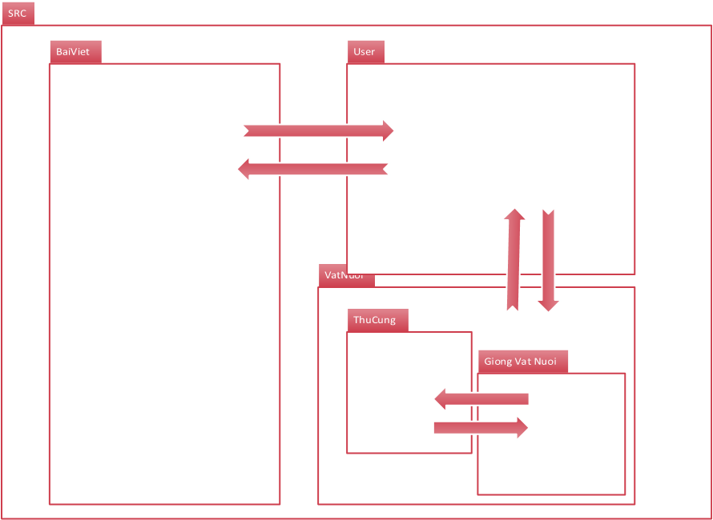

Hình III.4. Biểu đồ đống gói

5. BIỂU ĐỒ TRIỂN KHAI

6 THIẾT KẾ PROTOTYPE

6.1. Sơ đồ giao diện tổng quát



Hình 6.1 . Sơ đồ giao diện tổng quát

6.2. Thiết kế giao diện chi tiết

6.2.1. Giao diện Tìm kiếm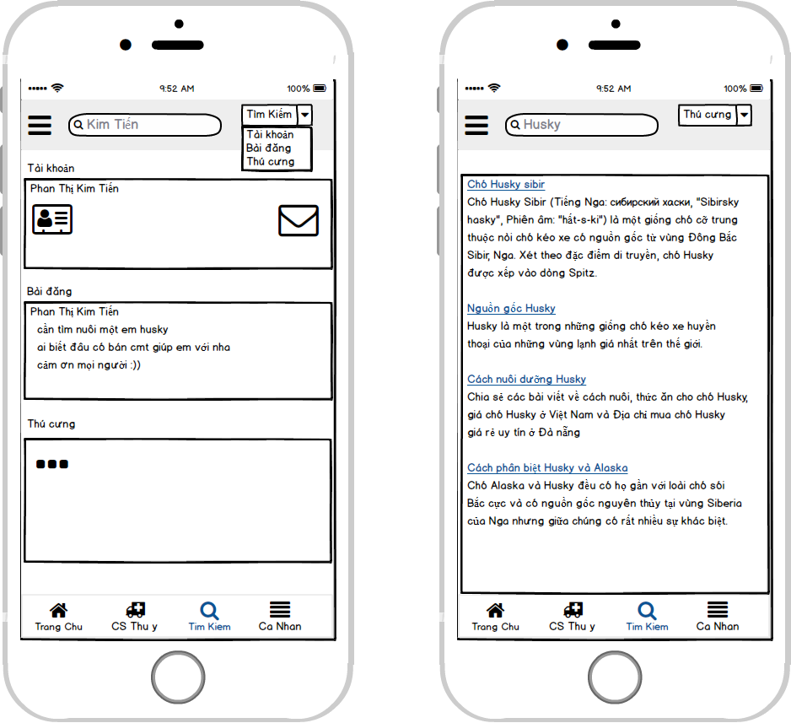

Hình 6.1.1. Giao diện tìm kiếm

6.2.2. Giao diện Bài Đăng

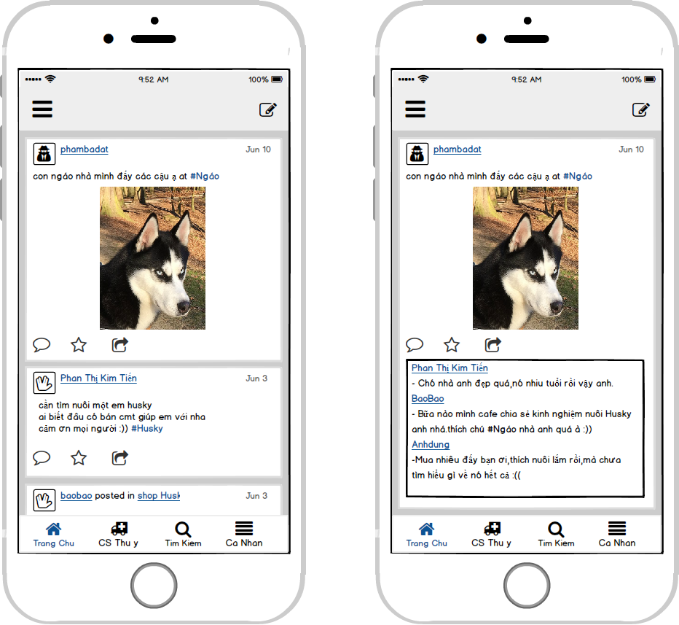

Hình 6.2.2. Giao diện Bài Đăng

6.2.3. Giao diện cơ sở Thý y

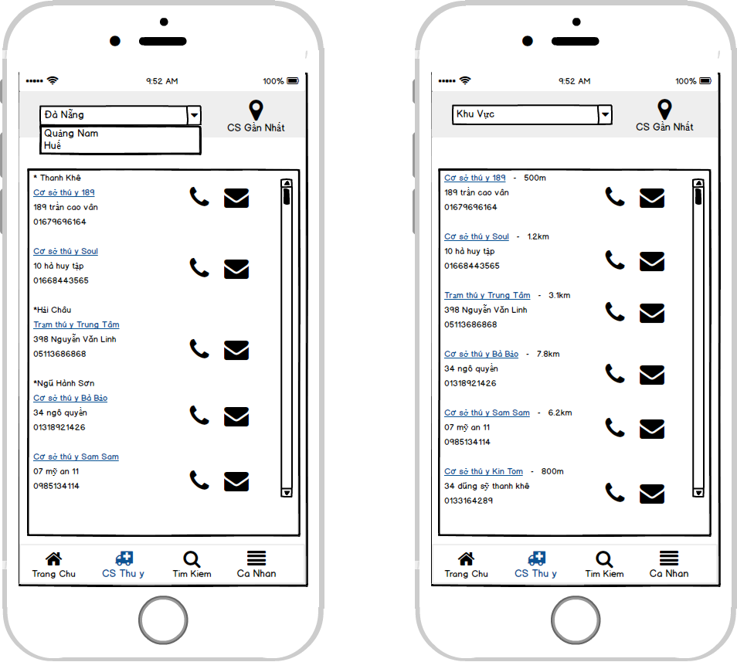

Hình 6.2.3. Giao diện CS y Tế

6.2.4. Giao diện Quản lý bài đăng

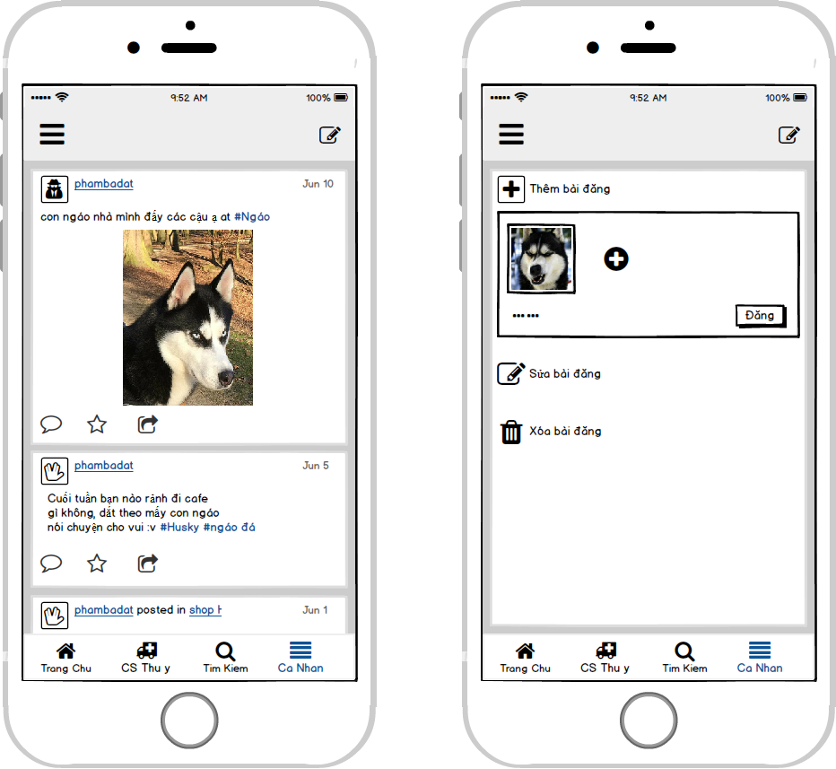

Hình 6.3.4. Giao diện Quản lý bài đăng

6.2.5. Giao diện Xem thông tin thú cưng

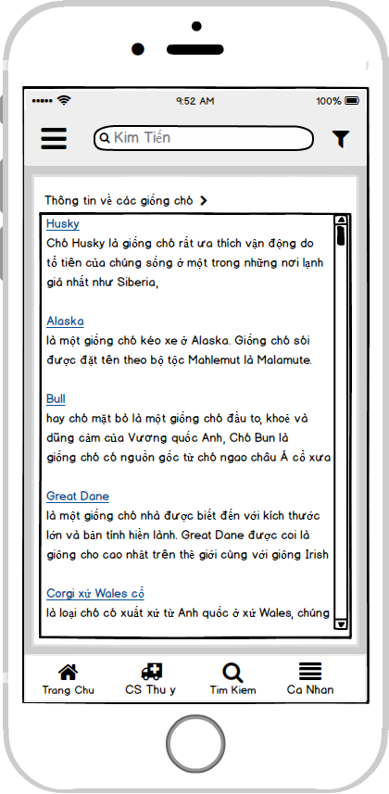

Hình 6.2.5. Giao diện Xem thông tin thú cưng

6.2.6. Giao diện Ca nhân (user defult)

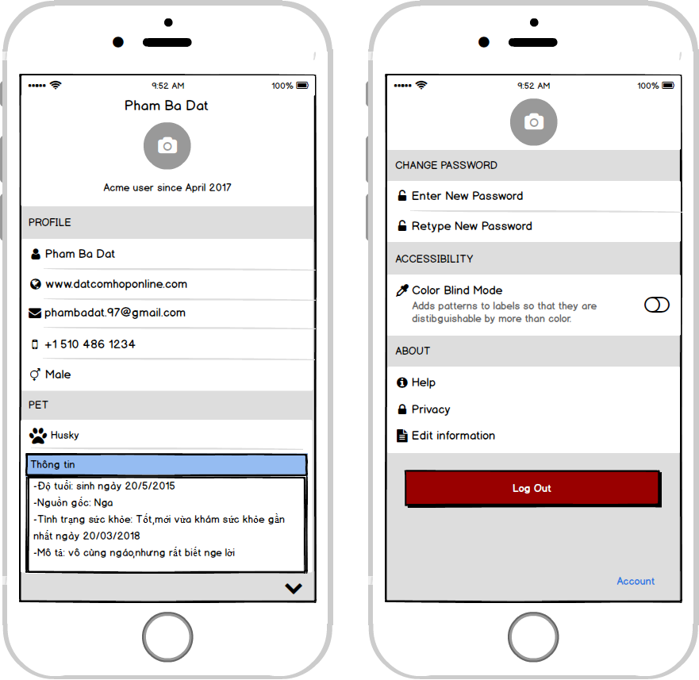

Hình 6.2.6. Giao diện Ca nhân (user defult)

6.2.7. Giao diện đăng ký

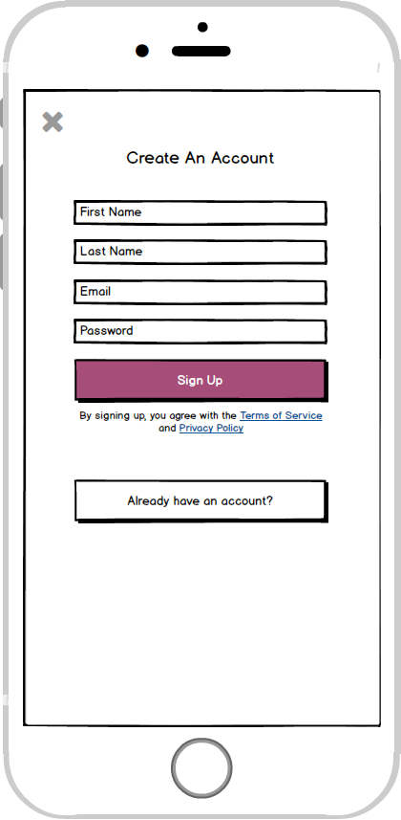

Hình 6.2.7. Giao diện Đăng ký

6.2.8. Giao diện Đăng nhập

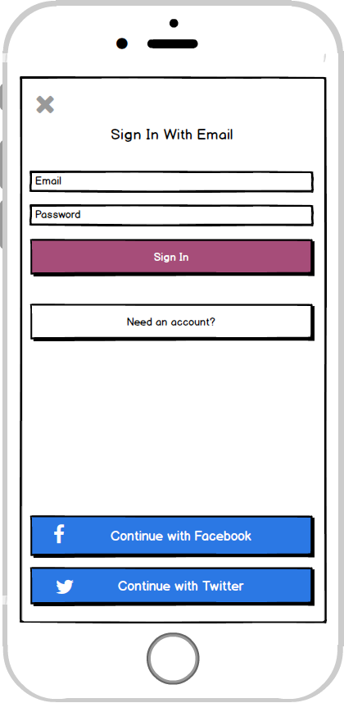

Hình 6.2.8. Giao diện Đăng nhập

PHẦN IV

OPERATION (Vận hành và kiểm thử)

4.1. TRIỂN KHAI HỆ THỐNG

PHẦN V

KẾT LUẬN

TÀI LIỆU THAM KHẢO